Лекция лк 2

Лекция 7 Метрологические характеристики средств измерений
Одним из основных условий для реализации единства измерений является необходимость обеспечения единообразия средств измерений. Под ним понимают состояние средств измерений, когда они проградуированы в узаконенных единицах и их метрологические характеристики соответствуют установленным нормам.
Метрологическая характеристика средства измерений - характеристика одного из свойств средства измерений, влияющая на результат измерений и на его погрешность. Для каждого типа средств измерений устанавливают свои метрологические характеристики.
Метрологические характеристики, устанавливаемые нормативно-техническими документами, называют нормируемыми, а определяемые экспериментально - действительными метрологическими характеристиками.
Метрологические характеристики средств измерений являются составной частью исходной информации:
- - для определения результатов измерений и расчётной оценки характеристик инструментальной составляющей погрешности измерений;
- - для расчёта метрологических характеристик каналов измерительных систем, состоящих из средств измерений с нормированными метрологическими характеристиками;
- - для оптимального выбора средств измерений;
- - для использования в качестве проверяемых характеристик при контроле средств измерений.

К метрологическим характеристикам относят
- функцию преобразования,
- погрешность средства измерений,
- чувствительность,
- цену деления шкалы,
- порог чувствительности,
- диапазон измерений,
-. класс точности средств измерений
- вариацию показаний и др.

Функция преобразования (статическая характеристика) - функциональная зависимость между информативными параметрами выходного и входного сигналов средства измерений. Её можно задавать аналитически, таблично или графически.
Вариацией выходного сигнала называется погрешность средства измерений, представляющая разность показаний, получаемых при измерениях одного и того же значения измеряемой величины, сначала - приближением к нему со стороны меньших значений, затем - со стороны больших значений шкалы.
Чувствительность средства измерений S есть свойство средства измерений, определяемое отношением изменения выходного сигнала А У этого средства к вызывающему его изменению измеряемой величины АХ, т.с.
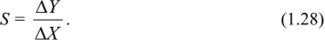
Чувствительность является размерной величиной.
Для средств измерений с равномерной шкалой чувствительность постоянна, с неравномерной - непостоянна.
Цена деления шкалы Градуировочная характеристика средства измерений есть зависимость между значениями величин на входе и выходе средства измерений, полученная экспериментально.
При отсутствии в стандартах и технических условиях на изделия конкретных указаний о числе и расположении испытуемых точек их выбирают соответствующими 5, 25, 50, 75 и 95 % диапазона измерений.
Если в процессе предварительных испытаний установлено, что вариация несущественна, то дальнейшие метрологические испытания проводят в точках, соответствующих 0, 25, 50, 75, 100 % диапазона измерений.
При наличии особых точек (точек с экстремальными значениями погрешности, точек, в которых систематическая составляющая погрешности претерпевает скачок и т.п.) они должны быть включены в число испытуемых точек.
Методику и алгоритм оценки (контроля) метрологических и точностных характеристик выбирают в зависимости от следующих факторов:
- - цели метрологических исследований или испытаний (определение метрологических или точностных характеристик свойств изделий, непосредственная оценка и контроль характеристик, установление норм на характеристики, проверка рациональности существующих норм на характеристики);
- - режима испытаний: статический, динамический;
- - требуемой точности результатов метрологических исследований и испытаний изделий (оценка и контроль характеристик с заданными показателями точности и достоверности, ориентировочные оценки и контроль).
Порог чувствительности средства измерений - характеристика средства измерений в виде наименьшего значения изменения физической величины, начиная с которого может осуществляться её измерение данным средством. Если самое незначительное изменение массы, которое вызывает перемещение стрелки весов, составляет 10 мг, то порог чувствительности весов равен 10 мг.
Диапазон показаний средства измерений - область значений шкалы прибора, ограниченная начальным и конечным значениями шкалы.
Диапазон измерений средства измерений - область значений величины, в пределах которой нормированы допускаемые значения погрешности средства измерений. Значения величины, ограничивающие диапазон измерения снизу и сверху (слева и справа), называют соответственно нижним и верхним пределом измерений.
Класс точности средств измерений - это обобщённая характеристика данного типа средств измерений, отражающая уровень их точности, выражаемая пределами допускаемых основной и дополнительной погрешностей, а также другими характеристиками, влияющими на точность. Класс точности средств измерений характеризует их свойства в отношении точности, но не является непосредственным показателем точности измерений, выполненных с помощью этих средств. Это связано с тем, что погрешность зависит ещё от ряда факторов: метода измерений, условий измерений и т.д. Класс точности лишь позволяет судить о том, в каких пределах находится погрешность средства измерений данного типа.
Класс точности присваивают средствам измерений при их разработке на основании исследований и испытаний представительной партии устройств данного типа. Обычно он устанавливается в стандартах, технических требованиях (условиях) или в других нормативных документах. Пределы допускаемых погрешностей нормируют и выражают в форме абсолютной, относительной или приведённой погрешностей. Форма выражения зависит от характера изменения погрешностей в пределах диапазона измерений, а также от условий применения и конкретного назначения средства измерений.
Вариация (от лат. variatio - изменение) показаний измерительного прибора - разность показаний прибора в одной и той же точке диапазона измерений при плавном подходе к этой точке со стороны меньших и больших значений измеряемой величины. В высокочувствительных (особенно в электронных) измерительных приборах вариация приобретает иной смысл и может быть раскрыта как колебание его показаний около среднего значения. При ориентировочной оценке погрешности вариацию считают существенной, если се значение превышает 0,2 от предела допускаемого значения погрешности средства измерений.
Дрейф показаний средства измерений - изменение показаний средства измерений по времени, обусловленное изменением влияющих величин или других факторов. Если происходит дрейф показаний нуля, то применяют термин «дрейф нуля». При ориентировочной оценке погрешности дрейф считают существенным, если его максимальное значение за время проведения эксперимента превышает 0,2 от предела допускаемого значения погрешности средства измерений.
Нормируемые метрологические характеристики - это совокупность метрологических характеристик данного типа средств измерений, устанавливаемая нормативными документами на средства измерений.( ГОСТ 8.009-84 ГСП)

Лекция 7а Виды средств измерений в метрологии
Средствами измерений (СИ) называются технические средства, применяемые для измерения единицы физической величины (ФВ) на практике. Для СИ установлены нормированные погрешности.
Средства измерений классифицируются по следующим критериям:
- вид;
- принцип действия;
- метрологическое назначение.
К основным видам средств измерений относятся следующие:
- эталон;
- мера;
- измерительный преобразователь;
- измерительный прибор;
- измерительная установка;
- измерительная система.

Мера, эталон
Мерой является средство измерений, которое предназначено для воспроизведения заданного размера физической величины. К примеру, гиря является мерой массы, резистор – мерой электрического сопротивления.
Различают одно- и многозначные меры, а кроме того, наборы и магазины мер.
С помощью однозначной меры воспроизводится величина лишь одного размера. Примером такой меры является гиря.
Многозначными мерами воспроизводятся несколько размеров ФВ. Примером многозначной меры может служить миллиметровая линейка, с помощью которой можно выразить длину предмета как в миллиметрах, так и в сантиметрах.
Меры с наивысшим порядком точности называются эталонами, подробнее о которых вы можете прочитать в материале «Средства измерения в метрологии».
Измерительный преобразователь

Под измерительным преобразователем подразумевается СИ, которое преобразует сигнал измерительной информации в форму, удобную для его передачи, последующего преобразования, а затем обработки и хранения, но при этом сигнал в таком виде не предназначен для непосредственного восприятия наблюдателем.

Этот сигнал подается в показывающее устройство, с которого и происходит это непосредственное восприятие. По данной причине преобразователь либо входит в конструкцию измерительного прибора, либо совместно с ним применяется.
К примеру, использоваться преобразователь может с целью передачи данных в память компьютера. Преобразуемая величина носит название входной, а итог преобразования называется выходной величиной. Основная метрологическая характеристика преобразователя и определяется соотношением этих величин (входной и выходной), которое носит название «функция преобразования».

Измерительный прибор. Классификация измерительных приборов
Измерительным прибором называется СИ, которое, в отличие от преобразователя, служит для выработки сигнала в форме, которая доступна для непосредственного восприятия наблюдателем.
Существуют различные классификации измерительных приборов, это:
- назначение;
- конструктивное устройство;
- степень автоматизации.
Назначение измерительных приборов
По данному признаку различают измерительные приборы (ИП):
универсальные, применяемые в контрольно-измерительных лабораториях всех типов производств, а кроме того в цехах мелкосерийных и единичных производств;
- специальные, применяемые для измерения одного или нескольких параметров деталей определенного типа;
- для контроля: приемочного (калибры), активного (при изготовлении деталей) или статистического.

Конструктивное устройство
По этому признаку различают приборы:
- механические: штангенциркуль, микрометр, щупы, рычажные скобы и т.д.;
- оптические: микроскоп, проектор, оптиметр и др.;
- пневматические: длинномеры, или ротаметры, и т.д.;
- электрические: индуктивные приборы, кругломеры, профилографы и др.
Степень автоматизации
По данному признаку приборы бывают:
- ручного действия;
- механизированными;
- полуавтоматическими;
- автоматическими.
Измерительная установка
Измерительная установка – это совокупность СИ (меры, измерительные приборы и преобразователи) и вспомогательных устройств, объединенных функционально. Предназначение составляющих измерительной установки – выработка сигналов в удобной для непосредственного восприятия наблюдателем форме. Сама измерительная установка располагается на одном месте (испытательный стенд).
Измерительная система
Измерительная система представляет собой такую же совокупность, но составляющие ее звенья соединены между собой каналами связи, которые размещены в разных точках контролируемого пространства. Цель измерительной системы – измерить одну или несколько ФВ, которые свойственны данному пространству

Лекция 7б Информационно-измерительные системы (ИИС)
ИИС представляют собой совокупность средств измерений и вспомогательных устройств, соединенных между собой каналами связи. Они предназначены для автоматического получения измерительной информации от ряда ее источников, а также для ее передачи и обработки.
В развитии измерительных информационных систем можно отметить ряд поколений.
Системы первого поколения (конец 50-х - 60-е годы) - это системы в основном централизованного циклического получения измерительной информации с элементами вычислительной техники на базе дискретной полупроводниковой техники. Этот этап принято называть периодом детерминизма, так как для анализа в ИИС использовался хорошо разработанный к тому времени аппарат аналитической математики.
ИИС второго поколения (70-е годы) используют адресный сбор информации и обработку информации с помощью встроенных ЭВМ. Элементную базу здесь представляют микроэлектронные схемы малой и средней степени интеграции. Этот период характеризуется решением целого ряда вопросов теории систем в рамках теории случайных процессов и математической статистики, поэтому его принято называть периодом стохас- тичности.
Третье поколение (начало 80-х годов) характеризуется широким введением в ИИС БИС, микропроцессоров и микропроцессорных блоков, микро-ЭВМ и промышленных функциональных блоков, совместимых между собой по информационным, метрологическим, энергетическим и конструктивным характеристикам, а также созданием распределенных ИИС. В этот период появились адаптивные ИИС.
Возникновение ИИС четвертого поколения (конец 80-х годов) - гибких перестраиваемых программируемых ИИС - обусловлено дальнейшим развитием системотехники и вычислительной техники - это гибкие перестраиваемые программируемые ИИС. В элементной базе резко возрастает доля интегральных схем большой и сверхбольшой степени интеграции.
Пятое поколение - это интеллектуальные и виртуальные измерительные информационные системы, построенные на базе персональных компьютеров и современного математического и программного обеспечения.
В зависимости от выполняемых функций ИИС реализуются в виде:
- • измерительных систем;
- • систем автоматического контроля;
- • систем технической диагностики;
- • систем распознавания образов (идентификации);
- • телеизмерительных систем.
Измерительная система входит в другие указанные системы как подсистема.
Назначение любой ИИС, необходимые функциональные возможности и технические характеристики в решающей степени определяются объектом исследования, для которого данная система создается.
Назначение ИИС можно определить как целенаправленное оптимальное ведение измерительного процесса и обеспечение смежных систем высшего уровня достоверной информацией. Исходя из этого основные функции ИИС - получение измерительной информации от объекта исследования, ее обработка, передача, представление информации оператору или ЭВМ, запоминание, отображение и формирование управляющих воздействий.
Степень достижения функций принято характеризовать с помощью критериев измерения. ИИС оптимизируют по многим частичным критериям таким, как точность, помехоустойчивость, надёжность, пропускная способность, адаптивность сложность и экономичность.
ИИС обычно классифицируют:
1. По разновидности входных величин (табл. 1.2).
Таблица 1.2
Классификация ИИС по входным величинам
Классификационный  признак | Классы
Классификационный  признак | 1 | 2
Поведение во времени Расположение в пространстве Характер величин Энергетический признак Взаимосвязь помех с входными величинами | Неизменное  Сосредоточенное  Непрерывный  Активные  Независимые помехи | Изменяющиеся Распределенное Дискретный Пассивные Помехи, связанные с входными величинами
- 2. По выходной информации ИИС делятся на измерительные, на выходе которых формируется количественная измерительная информация, контрольно-диагностические и распознающие ИИС, на выходе которых формируются суждения о состоянии объектов.
- 3. По принципам построения (табл. 1.3).
Таблица 1.3
Классификация ИИС по принципам построения
Классификационный признак | Классы
Классификационный признак | 1 | 2
Порядок выполнения операций получения информации | Последовательный | Параллельный
Модульность состава системы | Модульный | Немодульный
Использование стандартного интерфейса | Не используется | Используется
Наличие программноуправляемых вычислительных устройств | Отсутствуют | Имеются
Наличие контуров информационной обратной связи | Разомкнутые | Компенсационные
Изменение скоростей получения и выдачи информации | Без изменения | С изменением
Сигналы, используемые в ИИС | Аналоговые | Кодоимпульсные
Структурная и информацион- | Безызбыточные | Избыточные
ная избыточность | системы | системы
Адаптация к исследуемым величинам | Неадаптивные | Адаптивные
В зависимости от способа организации передачи информации между функциональными блоками (ФБ) различают цепочечную, радиальную и магистральную структуры ИИС (рис. 1.20).
Состав и структура конкретной ИИС определяется общими техническими требованиями, установленными ГОСТом, и требованиями, содержащимися в техническом задании на ее создание.
ИИС должна управлять измерительным процессом или экспериментом в соответствии с принятым критерием функционирования и обладать свойствами технической, информационной и метрологической совместимости, а также допускать возможность дальнейшей модернизации и развития.
Процессом функционирования ИИС, как и любой другой технической системы, является целенаправленное преобразование входной информации в выходную информацию. Это преобразование выполняется либо автоматически комплексом технических средств (КТС), то есть техническим обеспечением, либо совместно оперативным персоналом и КТС в сложных ИИС. Чтобы персонал и КТС могли функционировать оптимально, необходимы соответствующие инструкции и правила. Эту задачу выполняет организационное обеспечение. Математическое, программное и информационное обеспечение входит в состав ИИС с цифровым вычислительным комплексом.
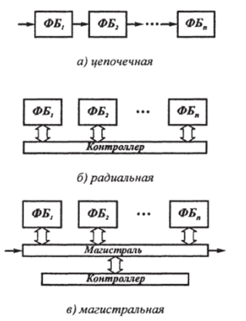
Рис. 1.20. Основные структуры ИИС
К математическому обеспечению относятся математические модели и вычислительные алгоритмы.
Программное обеспечение гарантирует реализацию вычислительных алгоритмов и алгоритмов функционирования системы и охватывает круг решений, связанных с разработкой и эксплуатацией программ.
Информационное обеспечение определяет способы и формы информационного отображения состояния объекта исследования в виде документов, диаграмм, графиков и сигналов для их представления обслуживающему персоналу и ЭВМ с целью дальнейшего использования.
Технические средства ИИС состоят в общем случае из:
- ? первичных измерительных преобразователей;
- ? вторичных измерительных преобразователей;
- ? элементов сравнения и мер;
- ? блока цифровых устройств и памяти;
- ? элементов описания - норм;
- ? преобразователей сигнала,
- ? средств отображения.
Информационно-измерительная система может включать в себя компьютер, работающий «в реальном времени» или, как говорят, в режиме on-line. Этот компьютер оборудован системой сбора данных для измерения физических сигналов и системой распределения данных для управления физическими процессами.
В самом общем случае компьютеризованная измерительная система может быть спроектирована двумя способами: как централизованная система и как децентрализованная система. На рис. 1.21 приведен пример системы с централизованной архитектурой.
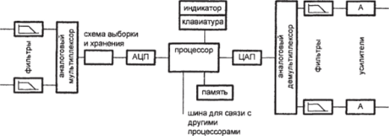
Рис. 1.21. Централизованная ИИС
Эта система называется централизованной, потому что части системы, ответственные за преобразование сигнала, используются для обработки всех сигналов последовательно. Соответствующая электроника размещается обычно в центральном компьютере. Достоинства этой системы в том, что ее стоимость относительно низка.
На рис. 1.22 показана измерительная система с децентрализованной архитектурой. В этой системе каждый канал содержит свои собственные узлы преобразования, и только цифровой процессор работает в режиме временного мультиплексирования. Такой принцип позволяет производить оптимизацию в каждом канале независимо. Кроме того, блоки преобразования при такой архитектуре могут быть в к раз более медленными, чем те же узлы в централизованной системе.
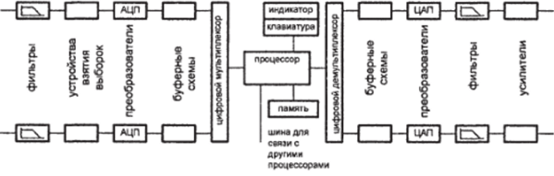
Рис. 1.22. Децентрализованная ИИС
Отдельные блоки преобразования будут менее дорогими. В такой системе преобразование можно выполнять локально в месте расположения источника сигнала. Это означает, что сигналы от измерительного источника к процессору можно передавать в цифровом виде, а не в виде аналоговых сигналов, которые очень чувствительны к помехам.
Используя микрокомпьютеры, каждый из каналов можно снабдить своим собственным препроцессором, разгружающим главный процессор. Соединение между процессорами в измерительной системе может быть реализовано в виде «шины». О системе с такой архитектурой говорят как о распределенной измерительной системе. Процессор может быть соединен также с другими, автономно работающими измерительными системами, не входящими в состав системы сбора данных. Часто это осуществляют с помощью той или иной стандартной шины.
Если в централизованной системе сбора данных сигналы в отдельных каналах сильно различаются по величине, то можно в центральную часть системы добавить программируемый усилитель. Тогда его коэффициент усиления будет изменяться процессором одновременно с изменением адреса канала. Однако переключение усилителя на новое значение коэффициента усиления потребует определенного времени, и из-за этого максимальная скорость сканирования в системе понизится. В связи с этим важно разбить каналы на группы с примерно одинаковым уровнем сигналов. Тогда можно будет программируемый усилитель переключать не каждый раз при обращении к новому каналу. Можно также воспользоваться субкоммутацией, предусмотрев, например, три входных мультиплексора для работы с сигналами низкого, среднего и высокого уровня и включив на выходе каждого из них свой усилитель с фиксированным коэффициентом усиления так, чтобы только после этого происходило окончательное мультиплексирование сигналов в один канал.
На вход одного из каналов системы часто подают опорный сигнал или сигнал калибровки. Тогда можно обнаруживать уход коэффициентов передачи и запрограммировать цифровой процессор на коррекцию этих ошибок.
Иногда система сбора данных должна воспринимать также ряд двоичных входных сигналов, таких, например, как положение переключателей или выходные сигналы датчиков в системах обнаружения нежелательных событий. Эти сигналы подаются прямо на отдельные входы цифрового мультиплексора или на вход процессора независимо, либо через цифровой мультиплексор, обеспечивающий переключение между выходом АЦП и цифровым входом.
Система сбора данных должна содержать также блок синхронизации и управления, работающий под управлением компьютера. Этот блок вырабатывает управляющие сигналы, необходимые для надлежащего функционирования самой системы,
на основе которых генерируются адреса каналов, выдаются команды перехода в режим хранения и команды преобразования, а также устанавливаются коэффициенты усиления.
Выбор между использованием организацией независимой внешней шины и встроенной шинной зависит от конкретного назначения измерительной системы. В больших системах предпочтение отдают обмену сигналами по встроенной шине, при разработке которой принимают во внимание специальные условия эксплуатации. Однако в случае, когда возникает необходимость в измерительной системе, которой предстоит воспользоваться всего один раз, например, при испытаниях дорогой машины во время ее первоначального пуска, скорее следует применить стандартную внешнюю шину, к которой легко подключить имеющиеся измерительные приборы. Для этой цели практически всегда применяется шина ШЕЕ-488, известная под несколькими различными названиями, в том числе под названием КОП - канал общего пользования. В 1976 году эта шина была принята в Европе Международной электротехнической комиссией в качестве стандарта ШС 625-1, а в 1978 году - американским Институтом инженеров по электротехнике и электронике в качестве стандарта ШЕЕ-488. Эта шина служит гибким интерфейсом между измерительными приборами, компьютерами и периферией, то есть такими внешними устройствами, как плоттеры и принтеры.
Шина ШЕЕ-488 является средством связи коллективного пользования. Все устройства, включенные в систему, подключаются к шине параллельно. Поэтому шина, состоящая из 16 проводов или линий, подведена к каждому из участников. Шина допускает объединение в одну систему максимум 15 устройств. В принципе, каждое из входящих в систему устройств может вступить в двустороннюю связь с любым другим устройством и передать результат измерений или управляющие сигналы.
Каждое устройство должно выполнять, по крайней мере, одну из следующих трех функций: быть источником данных, приемником данных или контроллером. Источник передает по шине данные всем подключенным к ней устройствам, а приемник принимает данные из шины. Многие приборы могут быть как источниками, так и приемниками. В режиме приема программируемый прибор получает предназначенные ему управляющие сигналы, а в режиме выдачи данных передает свои результаты измерений. В простейшем случае система состоит из одного источника, соединенного с одним приемником. При этом данные передаются в чадном направлении. Источник вручную устанавливается на работу в режиме «только выдача данных», а приемник - на работу в режиме «только прием». Таким образом, можно, например, подключить измерительный прибор к самописцу.
Контроллер управляет шиной, указывая, какому устройству быть источником и каким устройствам быть приемниками. Контроллер может также установить одно или несколько устройств в какой-то другой режим работы, в котором это устройство, как измерительный прибор, будет выполнять функцию, отличающуюся от уже указанных.
Сигналы, передаваемые по 16 линиям шины ШЕЕ-488, имеют уровни, принятые в транзисторно-транзисторной логике (ТТЛ-сигналы). Совокупность всех линий разбивается на три подшины, каждая из которых выполняет свою функцию.
- 1. Шина ввода/вывода данных (DIO). Эта шина состоит из восьми линий. Данные представлены параллельно передаваемыми битами и последовательно передаваемыми байтами. Передача данных по шине DIO осуществляется асинхронно согласно процедуре, называемой «квитированием», когда ее участники обмениваются «квитанциями».
- 2. Шина квитирования. Эта шина состоит из трех линий, сигналы на которых в совокупности управляют процедурой передачи данных по шине DIO. Только после того, как самый медленный участник закончит чтение и прием данных, шина освобождается для выполнения следующего действия. Недостаток этого способа заключается в том, что в случае, когда один из участников не может выдать сигнал готовности, шина остается заблокированной для дальнейшего использования. Поэтому контроллер должен, спустя заданное время ожидания, восстановить нормальный решим на шине.
- 3. Шина управления. Эта шина состоит из 5 линий, используемых для того, чтобы обеспечить упорядоченную передачу сообщений по шине.
ИИС, предназначенные только для измерения и хранений информации, носят название измерительных систем (ИС).
Измерительные системы могут быть ближнего или дальнего действия. На вход системы может поступать множество изменяющихся во времени и распределенных в пространстве величин. Упрощенная классификация измерительных систем представлена на рис. 1.23.
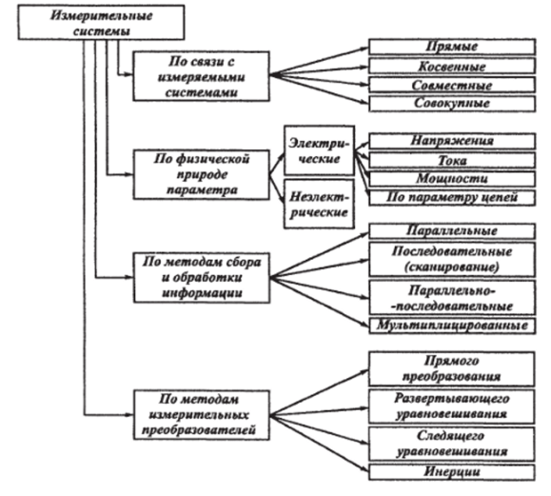
Рис. 1.23. Упрощенная классификация измерительных систем
В табл. 1.4 приведены условные обозначения некоторых блоков ИИС.
Таблица 1.4
Условные обозначения блоков ИИС
1 | Датчик | д -
2 | Аналоговое устройство сравнения | = ?-
3 | Цифровой индикатор
4 | Функциональный блок | "tffb
5 | Аналого-цифровой преобразователь
6 | Показывающий прибор | -О 1
7 | Цифровое устройство сравнения | ?ИЗ⁻
8 | Сканирующее устройство | С*у|—
9 | Коммутатор | - SW _
10 | Аналоговая норма | н _  Л
11 | Цифровое вычислительное устройство | ?т-
12 | Детектор признаков | -0Ь
13 | Запоминающее устройство | -О-
14 | Мера | -0
15 | Преобразователь кодов | -т-
16 | Цифровой коммутатор (мультиплексор) | ЗЕЬ
17 | ЭВМ | -О⁻
18 | Цифровой канал связи | EF
19 | Нормирующий аналоговый преобразователь
20 | Аналоговое запоминающее устройство | -О
21 | Аналоговое вычислительное устройство | -ш-
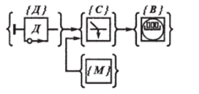
Рис. 1.24. Обобщенная структура измерительной системы для прямых
измерений
Для всех ИС основными элементами являются первичные преобразователи {Д}, элементы сравнения {С}, меры {М} и элементы отображения информации {В}. Фигурные скобки обозначают наличие нескольких узлов внутри скобок.
Многоканальные ИС параллельного действия - это один из наиболее распространенных видов ИИС, обладающих наиболее высокой надежностью и быстродействием при одновременном получении информации от нескольких объектов, возможностью подбора средств измерений к замеряемым величинам, что может исключить унификацию сигналов и потребовать использования специального формирователя выходного сигнала ФС (рис. 1.25).
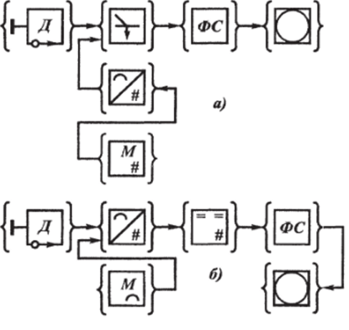
Рис. 1.25. Структурная схема многоканальной измерительной системы: а) цифровая мера; б) аналоговая мера
Многоканальные ИС параллельного действия имеют повышенные сложность и стоимость.
Мультиплицированные ИС (рис. 1.26) имеют общую образцовую величину.
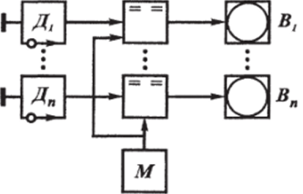
Рис. 1.26. Структурная схема мультиплицированной системы
Эти системы также называют системами с развертывающим уравновешиванием. В них измеряемая величина сравнивается с линейно изменяющейся величиной. При фиксированных моментах начала развертки и равенства измеряемой величины и линейно изменяющейся величины может быть определен интервал времени, пропорциональный значению измеряемой величины.
Мультиплицированные ИС имеют меньшее число элементов, чем параллельные ИС, но и несколько меньшее быстродействие.
Сканирующие ИС с помощью одного канала выполняют последовательно измерения множества величин и имеют сканирующее устройство (СкУ), перемещающее датчик в пространстве (рис. 1.27).
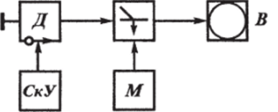
Рис. 1.27. Структурная схема сканирующей измерительной системы
Траектория перемещения датчика может быть запрограммирована. Такое сканирование называют пассивным. Если траектория движения может изменяться в зависимости от получаемой измерительной информации, то имеет место активное сканирование.
Примером активного сканирования может служить проведение автоматического поиска мин в заданной зоне с помощью мобильного робота, оснащенного детектором мин, установленных по ходу движения. Программная траектория движения робота по минному полю представлена на рис. 1.28.
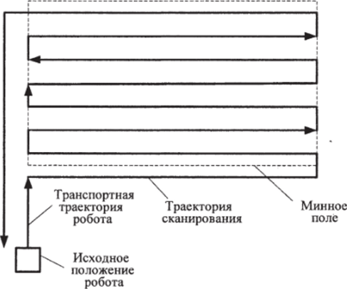
Рис. 1.28. Программная траектория сканирования
Если в каком-то месте программной траектории сканирования детектор обнаружит наличие мины, то робот отметит ее положение в своем запоминающем устройстве и обойдет мину, изменяя программную траекторию движения в этом месте.
Сканирующие системы применяют также для измерения температурных полей, нахождения экстремальных значений исследуемых зон, например, по давлению или механическому напряжению. Эти системы могут быть использованы и для нахождения одинаковых значений параметра в определенной зоне. В качестве недостатка сканирующих систем можно отметить их сравнительно невысокое быстродействие. Это системы последовательного действия.
К системам последовательно-параллельного действия относятся многоточечные ИС. Их применяют в сложных объектах с большим числом измеряемых параметров (рис. 1.29).
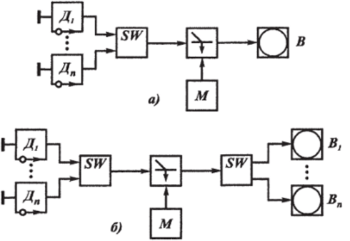
Рис. 1.29. Структурная схема многоточечной измерительной системы: а) с одним коммутатором, б) с двумя коммутаторами
В этих системах при множестве датчиков {Д] имеется всего один измерительный тракт. При этом схема может иметь один или два измерительных коммутатора SW.
Измерительные коммутаторы служат для согласования параллельных и последовательных элементов во времени. Лучшие по точности результаты дают контактные измерительные коммутаторы (10'⁵+10'⁶), но они имеют низкое быстродействие, малое количество коммутируемых цепей и не работают по заявкам. Бесконтактные измерительные коммутаторы имеют более низкую точность (погрешность составляет до 10*³), но значительно лучшие остальные показатели.
Недостатком этих систем является сравнительно невысокие быстродействие и точность за счет использования ключей коммутаторов.
Многомерные ИС основаны на одновременном измерении различных свойств в среде, зависящих от ее состава, с последующей математической обработкой результатов измерения. Измеряемыми могут быть, например, электропроводность и плотность, температура кипения, показатель преломления или удельный вес.
Во всех случаях независимо от характера выполняемого расчета возможность измерения связана с возможностью составления системы независимых уравнений:
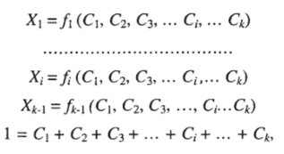
где X - измеряемые параметры анализируемой среды, С - концентрации компонентов анализируемой среды,/- функции, выражающие характер зависимости измеряемых параметров от состава среды.
Условие функциональной независимости уравнений системы обеспечивает принципиальную возможность ее решения. Данные системы обеспечивают избирательное определение величин интересующего нас компонента в многокомпонентной среде путем применения недостаточно избирательных измерительных средств.
Аппроксимирующие измерительные системы (АИС) применяют при необходимости количественно оценить или восстановить исходную величину, являющуюся функцией некоторого аргумента. Есть два пути выполнения этих измерений: первый - измерение дискретной величины и восстановление ее путем аппроксимации с помощью многочленов; второй - измерение коэффициентов многочленов, аппроксимирующих исходную функцию на всем интервале ее исследования. Основные области применения АИС - это измерение характеристик нелинейных элементов, сжатие и фильтрация.
Системами телеизмерения называется совокупность устройств на приемных и передающих сторонах и каналах связи для автоматического измерения одного или ряда параметров на расстоянии.
Можно указать следующие основные способы построения телеизмерительной системы:
- 1. По виду модуляции: интенсивные, времяимпульсные, частотные, кодоимпульсные, цифровые и адаптивные.
- 2. По виду измеряемого параметра: аналоговые и цифровые.
- 3. По числу каналов связи: одноканальные и многоканальные.
- 4. По характеристике каналов связи: проводные и радиока- нальные.
- 5. По виду телеизмерения: непрерывные, по вызову, по выбору. При этом могут производиться телеизмерения текущих,
статистических и интегральных значений параметров. Каналы бывают совмещенные, симплексные и дуплексные.
Структурная схема телеизмерительной системы представлена на рис. 1.30.
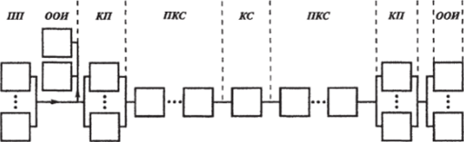
Рис 1.30. Структурная схема телеизмерительной системы:
ПП - первичные преобразователи, ООН - блок обработки и отображения информации, КП - контрольные пункты,
ПКС - преобразователи кодов и сигналов, КС - канал связи
Системами автоконтроля называется комплекс устройств, осуществляющих автоматический контроль одной или большого количества величин, требующих значительный обработки информации для суждения об отклонении от установленной нормы, например, обработка изделий в результате статистической обработки результатов контроля.
Системы автоконтроля устанавливают соответствие между состоянием объекта контроля и заданной нормой без непосредственного участия человека. Соответствие может устанавливаться для данного или для будущего состояния. В последнем случае говорят о прогнозирующем контроле. Автоконтроль освобождает человека от утомительных операций в самых разнообразных сферах его деятельности: на транспорте, в сельском хозяйстве, при научных исследованиях, обучении и т.д. Необходимым условием осуществления автоконтроля в любом его применении является знание установленной нормы. Норма может быть выражена в количественной или качественной форме.
При автоконтроле в отличие от автоматических измерений нет необходимости знать численные значения контролируемых величин, а достаточно установить значения абсолютного или относительного допуска на отклонение от нормы. Отклонение за пределы установленной нормы вызывает предупредительный, аварийный или управляющий сигнал. Формирование таких сигналов является одной из главных функций автокон гроля.
В системах автоконтроля устанавливаемое допустимое отклонение от нормы, например, в процентах, во много раз больше погрешностей измерительных систем - (5-20)% вместо (0,2- 2,5)%, поэтому информационная емкость систем автоконтроля соответственно меньше, то есть по сравнению с измерительными системами в них имеет место «сжатия» информации. Если же допустимое относительное отклонение от нормы равно погрешности измерений, то «сжатия» информации нет.
В подавляющем большинстве случаев системы автоконтроля совмещают функции контроля и измерения, т.д. являются контрольно-измерительными системами. Они выполняют функции контроля, а в случае необходимости расширить информацию о контролируемом параметре осуществляют процесс измерения. Это необходимо учитывать при определении коэффициента «сжатия» информации.
Структурные схемы систем для автоматического контроля большого количества величин приведены на рис. 1.31.
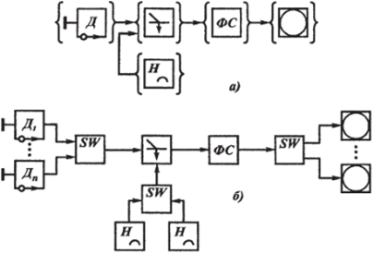
Рис. 1.31. Структурные схемы систем автоматического контроля с аналоговой нормой: а) параллельная обработка информации, б) параллельно-последовательная обработка информации
На выходе сравнивающего устройства включено устройство формирования сигналов ФС, вырабатывающее сигнал отклонения от заданной нормы, который отображается или записывается. Схема может быть реализована с параллельным или последовательным сбором информации.
При последовательном сборе информации на выходе датчиков и на выходе норм включаются коммутаторы, работающие синхронно и синфазно.
Хранение нормы в аналоговой форме связано с техническими трудностями. Для устранения этого недостатка хранение нормы осуществляется в цифровой форме, а между устройством хранения нормы и элементом сравнения включается цифро- аналоговый преобразователь.
Системы автоматического контроля, в которых используются устройства сравнения типа «больше - меньше» носят название систем допускового контроля.
Системы спорадического контроля позволяют получить представление о степени близости контролируемой величины к интересующему состоянию.
Автоматический поиск и локализация неисправностей также относятся к автоконтролю, и называется технической диагностикой. Однако в рассмотренных выше системах автоконтроля устанавливался только факт работоспособного и неработоспособного состояния, то есть наличие параметров в границах нормы или за ее границами, а в системах технической диагностики ставится более сложная задача - не только установление факта работоспособности, но и нахождение местоположения отказа. Это достигается специальными методами поиска неисправностей, которые реализуются алгоритмами диагностики. Восстановление работоспособности устройства в результате нахождения места повреждений достигается, как правило, заменой отказавшего модуля. Разделение на типовые модули упрощает поиск неисправностей и эксплуатацию аппаратуры.
Общее число возможных состояний объекта контроля при разделении его на N функциональных элементов для принятых условий поиска равно
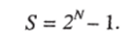
Определение такого большого числа состояний даже при N > 7 связано с техническими трудностями, поэтому часто ограничиваются предположением, что отказал только один из N функциональных элементов.
Для поиска неисправностей применяются последовательный и комбинационный методы.
Последовательный метод заключается в таком построении процедуры поиска неисправностей, при котором информация о состоянии отдельных функциональных элементов вводится и логически обрабатывается последовательно. Реализация метода заключается в основном в определении очередности контроля выходных параметров функциональных элементов. Программа поиска при этом может быть жесткой или гибкой.
Жесткая программа предусматривает контроль выходных параметров функциональных элементов в заранее определенной последовательности. В отличие от этого по гибкой программе
содержание и порядок последующих проверок зависят от предыдущих результатов. Такая программа требует более сложной логической обработки результатов контроля.
При комбинационном методе поиска неисправностей вначале выводятся все результаты контроля параметров, а затем они логически обрабатываются. Естественно, такой метод требует более сложный обработки.
Для реальных систем возможно большое разнообразие программ поиска неисправностей, требуется большой объем исходной информации о состоянии объектов контроля и сложная логическая обработка результатов контроля. Поэтому разработаны приближенные способы построения оптимальных программ поиска неисправностей. Эти программы в основном представляют собой многошаговый процесс поиска с выбором на каждом шаге лучшего варианта по экстремуму заданной функции предпочтения.
Способ последовательного функционального анализа был одним из первых способов построения программ для поиска неисправностей. При этом способе определяются основные функции диагностируемых устройств, выполнение которых позволяет считать, что и все устройство выполняет поставленные перед ним задачи. К таким функциям относят функцию генерирования сигналов на выходе устройства, функцию приема и преобразования сигналов, функцию отображения сигналов, функцию управления и функцию электропитания. Контроль работоспособности всего устройства зависит от контроля за выполнением всех перечисленных функций. Для этого выбираются и контролируются параметры, от которых зависит выполнение основных функций. Если одна из перечисленных функций не выполняется по одному из контролируемых параметров, то возникает задача поиска неисправностей. Схему поиска неисправностей называют деревом функций.
Системы распознавания образов применяются для автоматического распознавания печатных, рукописных и фотографических знаков, текстов, рисунков и схем, а также для распознавания звуков речи, команд, передаваемых голосом и для выявления некоторых ситуаций в сложных технических комплексах, таких, как критическое или аварийное состояния.
Главными целями распознавания образов являются расширение возможностей общения человека с машиной и расширение возможностей автоматизации путем освобождения челове- ка-оператора от многих действий, которые ограничивают быстродействие, надежность и эффективность функционирования автоматизированных комплексов.
Распознавание определяется как процесс отнесения ситуаций, явлений, образов к одному из нескольких или многих заранее определенных классов на основе анализа их характеристик. При распознавании возникают взаимосвязанные задачи выбора параметров распознавания и задачи нахождения и оценки качества решающей функции.
Для выбора параметров предварительно выделяют совокупность признаков X, характеризующих рассматриваемый образ. Эти признаки могут быть представлены в виде точки в многомерном пространстве, которое называется пространством объектов.
Решающая функция F(X) позволяет найти гиперповерхность, разделяющую многомерное пространство на классы. Решающая функция должна удовлетворять следующим условиям:
F(X) > 0, если объект принадлежит к одному классу,
F(X) < 0, если объект принадлежит к другому классу.
На рис. 1.32 приведена структурная схема распознающей системы.
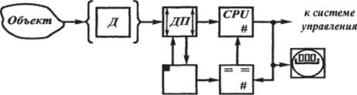
Рис. 1.32. Структурная схема системы распознавания образов
Детектор признаков (ДП) воспринимает физическое воздействие, характеризующее объекты, и выдает на выходе совокупность сигналов, несущих признаки распознаваемого образа. В случае необходимости в детекторе признаков производится фильтрация от помех, нормализация по геометрическим размерам и положению (масштабирование) и координатные преобразования. Детектор признаков во многих случаях выполняется в виде рецепторного фотоэлектронного поля с системой развертки для распознавания образов.
В блоке памяти хранятся программы исходных, промежуточных и конечных данных, а также программы функционирования. Особенность его состоит в необходимости хранения описаний распознаваемых классов и запоминания значений оптимизируемых параметров классификатора. Блок памяти может содержать оптические маски.
Решение о принадлежности совокупности образа к одному из заранее определенных классов принимает классификатор (CPU). Это осуществляется в соответствии с принятым критерием распознавания или правилом решения в его устройстве на основе, сигналов, выдаваемых детектором признаков.
Критерием распознавания называется правило, по которому строится гиперповерхность, разделяющая распознаваемые образы на классы в пространстве признаков объектов. Классификатор выполняется в виде линейных пороговых элементов или вычислительного устройства. Сравнение действительного образцового описания распознаваемых классов и выработка сигналов ошибки производятся в устройстве сравнения.
Для функционирования распознающей системы необходимым условием является наличие сведений о классах совокупностей объектов. Эти сведения задаются заранее или возникают в процессе обучения, который в этом случае предшествует процессу классификации. В процессе обучения на вход распознающей системы последовательно подаются признаки образов каждого класса и, если система при этом сообщает, к какому классу принадлежит образ, то процесс называется обучением с учителем. Если же система не сообщает, к какому классу принадлежит образ, то процесс называется обучением без учителя или самообучением.
Статистические измерительные системы служат для измерения вероятностных характеристик случайных процессов. Под вероятностными характеристиками случайных процессов будем понимать математическое ожидание, дисперсию, законы распределения вероятностей, корреляционные и спектральные функции.
Структурная схема устройства, представленная на рис. 1.33, реализует алгоритм измерения математического ожидания
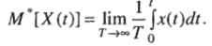
На выходе датчика формируется электрический сигнал, несущий информацию об измеряемом случайном процессе.
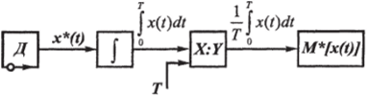
Рис. 1.33. Структурная схема измерения математического ожидания случайного процесса
Далее этот сигнал преобразуется на интеграторе и блоке деления в соответствии с выражением для определения математического ожидания.
Интеллектуальные измерительные системы способны выполнять функции измерения, контроля и управления в реальном масштабе времени. Отличительной особенностью интеллектуальных измерительных систем является способность принимать самостоятельные решения на основе поступающей в систему текущей информации об измеряемом объекте, а также о внутреннем состоянии системы. Модульная конструкция таких систем позволяет осуществлять расширение существующей системы путем введения дополнительных модулей и превращение ее в систему супервизорного управления измерительным экспериментом.
Применение интеллектуальных измерительных систем дает возможность создать алгоритмы измерений, которые учитывают рабочую, вспомогательную и промежуточную информацию о свойствах объекта измерений и условиях измерений. Обладая способностью к перенастройке в соответствии с изменяющимися условиями функционирования, интеллектуальные алгоритмы повышают быстродействие и метрологический уровень измерений.

Лекция 8 КЛАССИФИКАЦИЯ ЭЛЕКТРОИЗМЕРИТЕЛЬНЫХ ПРИБОРОВ
Электроизмерительные приборы различаются по следующим признакам:
- по роду измеряемой величины;
- по роду тока;
- по степени точности;
- по принципу действия;
- по способу получения отсчета;
- по характеру применения.
Кроме этих признаков, электроизмерительные приборы можно также отличать:
- по способу монтирования;
- по способу защиты от внешних магнитных или электрических полей;
- по выносливости в отношении перегрузок;
- по пригодности к применению при различных температурах;
- по габаритным размерам и другим признакам.
Для измерения электрических величин применяются различные электроизмерительные приборы, а именно:
тока — амперметр;
напряжения — вольтметр;
электрического сопротивления — омметр, мосты сопротивлени й;
мощности — ваттметр;
электрической энергии — счетчик;
частоты переменного тока — частотомер;
коэффициента мощности — фазометр.
По роду тока приборы делятся на приборы постоянного тока, приборы переменного тока и приборы постоянного и переменного тока.
По степени точности приборы делятся на восемь классов: 0,05; 0,1; 0,2; 0,5; 1; 1,5; 2,5 и 4. Цифры указывают значение допустимой приведенной погрешности в процентах.
По принципу действия приборы подразделяются на:
- магнитоэлектрические;
- электромагнитные;
- электродинамические (ферромагнитные);
- индукционные;
- и другие.
По способу получения отсчета приборы могут быть с непосредственным отсчётом и самозаписывающие
По характеру применения приборы делятся на стационарные, переносные и для подвижных установок.
Классификация предусматривает следующие подгруппы и виды приборов:
Подгруппа А. Приборы для измерения силы тока
А1 - установки или приборы для поверки амперметров
А2 - амперметры постоянного тока
A3 - амперметры переменного тока
А7 - амперметры универсальные
А9 - преобразователи тока
Подгруппа Б. Источники питания для измерений или измерительных приборов
Б2 - источники переменного тока
Б4 - источники калиброванного напряжения и тока
Б5 - источники постоянного тока
Б6 - источники с регулируемыми параметрами
Б7 - источники постоянного и переменного токов универсальные
Подгруппа В. Приборы для измерения напряжения
В1 - приборы или установки для поверки вольтметров
В2 - вольтметры постоянного тока
В3 - вольтметры переменного тока
В4 - вольтметры импульсного тока
В5 - вольтметры фазочувствительные (векторометры)
В6 - вольтметры селективные
В7 - вольтметры универсальные
В8 - измерители отношения напряжений и (или) разности напряжений
В9 - преобразователи напряжений
Подгруппа Г. Генераторы измерительные
Г1 - установки для поверки измерительных генераторов
Г2 - генераторы шумовых сигналов
ГЗ - генераторы сигналов низкочастотные
Г4 - генераторы сигналов высокочастотные
Г5 - генераторы импульсов
Г6 - генераторы сигналов специальной формы
Г8 - генераторы качающейся частоты (свипгенераторы)
Подгруппа Д. Аттенюаторы и приборы для измерения ослаблении
Д1 - установки или приборы для поверки аттенюаторов и приборов для измерения ослаблении
Д2 - аттенюаторы резисторные; аттенюаторы емкстные
ДЗ - аттенюаторы поляризационные
Д4 - аттенюаторы предельные
Д5 - аттенюаторы поглощающие
Д6 - аттенюаторы электрические управляемые
Д8 - измерители ослабления
Подгруппа Е. Приборы для измерения параметров компонентов и цепей с сосредоточенными постоянными
El - установки или приборы для поверки измерителей параметров компонентов и цепей
Е2 - измерители полных сопротивлений и (или) полных проводимостей
ЕЗ - измерители индуктивности
Е4 - измерители добротности
Е6 - измерители сопротивлений
Е7 - измерители параметров универсальные
Е8 - измерители емкостей
Е9 - преобразователи компонентов и цепей
Подгруппа И. Приборы для импульсных измерений
И1 - установки или приборы для поверки приборов для импульсных измерений
И2 - измерители временных интервалов
ИЗ - счетчики числа импульсов
И4 - измерители параметров импульсов
И9 - преобразователи импульсных сигналов
Подгруппа К. Комплексные измерительные установки
К2 - установки измерительные комплексные
КЗ - установки измерительные комплексные автоматизированные
К4 - приборы (блоки) комплексных измерительных установок
К5 - приборы (блоки) комплексных автоматизированных измерительных установок
Подгруппа Л. Приборы общего применения для измерения параметров электронных ламп и полупроводниковых приборов
Л2 - измерители параметров (характеристик) полупроводниковых приборов
ЛЗ - измерители параметров (характеристик) электронных ламп
Л4 - измерители шумов параметров полупроводниковых приборов
Подгруппа М. Приборы для измерения мощности
Ml - установки или приборы для проверки ваттметров
М2 - ваттметры проходящей мощности
МЗ - ваттметры поглощаемой мощности
М5 - преобразователи приемные (головки) ваттметров

Электроизмерительные приборы и измерения.
Условные обозначения, принцип действия.
Основные понятия измерений

Классификация электроизмерительных приборов

Электроизмерительные приборы делятся на приборы непосредственной оценки и приборы сравнения.

К приборам непосредственной оценки, например, относятся: ваттметр, счетчик, т.е. приборы, дающие численное значение измеряемой величины по их отсчетному приспособлению.

Прибор сравнения применяется для сравнения измеряемой величины с мерой, например мост для измерения сопротивлений.

При технических измерениях чаще применяют приборы непосредственной оценки как более простые, дешевые и требующие мало времени для измерения.

Приборы сравнения используют для более точных измерений.

Разнообразие систем измерительных приборов, обладающих различными свойствами, вызвано разнообразием условий и требований при измерениях электрических величин.

По степени точности электроизмерительные приборы делятся на восемь классов точности: 0,05; 0,1; 0,2; 0,5; 1; 1,5; 2,5 и 4. На шкалах приборов число класса точности пишется внутри окружности.

Число класса точности прибора обозначает основную допустимую приведенную погрешность прибора.
Основной допустимой приведенной погрешностью называется выраженное в процентах отношение наибольшей допустимой по стандарту абсолютной погрешности прибора, находящегося в нормальных условиях эксплуатации, к номинальной величине прибора.
Прибор находится в нормальных условиях, если установлен в положение, указанное на шкале прибора, находится в среде с нормальной температурой (+20 °C) и не подвергается действию внешнего магнитного поля (кроме земного).

Номинальной величиной измерительного прибора называется верхний предел его измерения. Погрешность может быть положительной или отрицательной.

Относительной погрешностью при измерении прибором величины называют выраженное в процентах отношение наибольшей возможной абсолютной погрешности прибора к измеренному значению величины, то есть погрешность измерения равна погрешности прибора, умноженной на отношение номинальной величины прибора к измеренному значению.

Чем меньше измеряемая величина по сравнению с номинальной величиной прибора, тем больше погрешность измерения этой величины; следовательно, измеряемая величина должна иметь значение не менее половины номинальной величины прибора.

Таблица 1. Условные обозначения принципа действия прибора

Система | Конструкция |  | Условное обозначение
Магнитоэлектрическая (М) | С подвижной рамкой |  | 
Магнитоэлектрическая (М) | С подвижным магнитом |  | 
Магнитоэлектрическая (М) | Логометр с подвижными рамками |  | 
Магнитоэлектрическая (М) | Логометр с подвижным магнитом |  | 
Электромагнитная (Э) | С механической противодействующей силой |  | 
Электромагнитная (Э) | Логометр |  | 
Электромагнитная (Э) | Поляризованный прибор |  | 
Электродинамическая (Д) | без железа | с механической противодействующей силой | 
Электродинамическая (Д) | без железа | логометр
Электродинамическая (Д) | ферродинамическая | с механической противодействующей силой | 
Электродинамическая (Д) | ферродинамическая | логометр | 
Индукционная | с механической противодействующей силой |  | 
Индукционная | логометр |  | 
Электростатическая (С) | —
Вибрационная | язычковая |  | 
Тепловая (Т) | с нагреваемой проволокой |  | 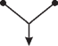

Таблица 2. Дополнительные обозначения, указываемые на приборах

Наименование | Характеристика |  | Обозначение
Выпрямитель | полупроводниковый
Выпрямитель | электромеханический |  | 
Преобразователь | электронный |  | 
Преобразователь | вибрационно-импульсный |  | 
Преобразователь | термический | изолированный | 
Преобразователь | термический | неизолированный | 
Защита от внешних полей | магнитных (первая категория защищенности) |  | 
Защита от внешних полей | электрических (первая категория защищенности) |  | 
Род тока | постоянный
Род тока | переменный однофазный
Род тока | постоянный и переменный
Род тока | трехфазный с неравномерной нагрузкой фаз
Род тока | трехфазный
Класс точности | при нормировании погрешности в процентах диапазона измерения, например 1,5
Класс точности | то же в процентах длины шкалы, например 1,5
Положение шкалы | горизонтальное
Положение шкалы | вертикальное
Положение шкалы | наклонное под определенным углом к горизонту, например 60°
Предупредительный знак | Осторожно! Прочность изоляции измерительной цепи по отношению к корпусу не соответствует нормам (знак выполняется красного цвета)
Предупредительный знак | измерительная цепь изолирована от корпуса и испытана напряжением, например 2 кВ |  | 
Предупредительный знак | Внимание! Смотри дополнительные указания в паспорте и инструкции по эксплуатации |  | 
Обозначения зажимов | отрицательный
Обозначения зажимов | положительный |  | 
Обозначения зажимов | переменного тока (в комбинированных приборах)
Обозначения зажимов | общий (для многопредельных приборов переменного тока и комбинированных приборов) и генераторный (для ваттметров, варметров и фазометров)
Обозначения зажимов | соединенный с экраном |  | 
Обозначения зажимов | соединенный с корпусом |  | 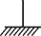
Обозначения зажимов | для заземления |  | 

Таблица 3. Достоинства, недостатки и область применения приборов

Система | Достоинства | Недостатки | Область применения
Магнитоэлектрическая | Высокая чувствительность, большая точность. Относительно небольшое влияние внешних полей. Малое потребление энергии. Малое влияние температуры | Пригодны только для постоянного тока. Чувствительны к перегрузкам | Измерение силы тока и напряжения в цепях постоянного тока. С термопреобразователями и выпрямителями используются для измерения электрических величин в цепях переменного тока, а также для измерений неэлектрических величин (температуры, давлений и т.п.)
Электромагнитная | Могут изготавливаться на большой ток для непосредственного включения, устойчивы при перегрузках. Пригодность для постоянного и переменного тока, простота конструкции | Малая точность. Зависимость показаний от внешних магнитных полей. Неравномерная шкала | Измерение силы тока и напряжения в цепях постоянного и переменного тока. Рекомендуется применять преимущественно для измерений в цепях переменного тока, так как недостаточно однородное качество железа сердечников понижает точность приборов, отградуированных для обеих родов тока
Электродинамическая | Высокая точность, пригодны для постоянного и переменного тока | Зависимость показаний от внешних магнитных полей. Чувствительны к перегрузкам. Большое потребление электроэнергии. Неравномерность шкалы | Измерение тока, мощности, напряжения, частоты, угла сдвига фаз в цепях переменного тока, а также напряжения, тока и мощности в цепях постоянного тока
Тепловая | Независимость показаний от частоты и формы кривой переменного тока и внешних магнитных полей. Пригодны для постоянного и переменного тока. Большая чувствительность. Малое потребление электроэнергии | Большая чувствительность к перегрузкам (у приборов с фотокомпенсационным усилителем чувствительность к перегрузкам значительно снижена) | Измерение силы тока в цепях переменного тока промышленной и высокой частоты
Электростатическая | Малое потребление электроэнергии. Независимы от частоты, температуры и внешних магнитных полей. Возможность непосредственного измерения высоких напряжений на низких и высоких частотах (до 40 МГц) | Зависимость от внешнего электростатического поля и от влажности воздуха | Измерение напряжений в цепях постоянного и переменного тока
Вибрационная | Простота конструкции и надежность в работе. Возможность включения прибора в цепи с разным напряжением | Вибрация пластин от внешних толчков. Прерывистость шкалы, вследствие чего затруднен отсчет при промежуточной частоте | Измерение частоты переменного тока

Таблица 4. Классификация приборов по способу защиты от внешних полей

Прибор | Исполнение
Экранированный | С защитой магнитным или электростатическим экраном от действия внешних магнитных или электростатических полей
Астатический | С двумя одинаковыми вращающимися частями, жестко скрепленными на общей оси, воздействуя на которые, внешние магнитные поля вызывают моменты взаимно противоположных знаков
Неэкранированный | Не защищенный магнитом или электростатическим экраном от действия внешних магнитных или электростатических полей

Измерительные механизмы приборов

Измерительный механизм — основная часть каждого измерительного прибора. При воздействии на измерительный механизм измеряемой или функционально связанной с ней вспомогательной величины происходит перемещение его подвижной части. По углу поворота или по линейному перемещению подвижной части определяется значение измеряемой величины.

Магнитоэлектрический измерительный механизм

Подвижная часть магнитоэлектрического измерительного механизма (рис. 1) состоит из прямоугольной катушки (рамки) В. Обмотка рамки из тонкого изолированного медного провода наложена на алюминиевый каркас. На рамке укреплены две полуоси — керны, установленные в опорах. На одной из полуосей укреплены стрелка и концы спиральных пружин, через которые ток подводится к обмотке рамки.

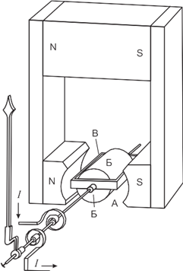

Рис. 1. Магнитоэлектрический измерительный механизм

Боковые стороны рамки расположены в узком воздушном зазоре А между неподвижным стальным цилиндром Б и полюсными башмаками N, S.
Сильный постоянный магнит N—S создает в воздушном зазоре однородное радиальное магнитное поле.
На боковые стороны рамки, расположенные в магнитном поле, при наличии тока в обмотке, будет действовать пара сил F, F (рис. 2). Таким образом создается вращающий момент, пропорциональный току в рамке. Под действием этого момента рамка повернется на угол a, при котором вращающий момент уравновесится противодействующим моментом пружин.
Последний пропорционален углу закручивания пружин. Угол поворота рамки пропорционален току
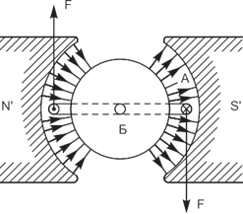

Рис.2. Получение вращающего момента в магнитоэлектрическом измерительном механизме

Успокоителем называется приспособление, предназначенное для уменьшения времени колебаний подвижной части, возникающих после включения прибора. В магнитоэлектрическом измерительном механизме успокоителем является алюминиевый каркас рамки. При повороте подвижной части изменяется магнитный поток, пронизывающий каркас. В каркасе индуктируются токи, взаимодействие которых с магнитным полем магнита создает тормозной момент, обеспечивающий успокоение.

Рассмотренный измерительный механизм в связи с малым сечением пружин и провода обмотки изготавливается на малые номинальные токи 10—100 мА и меньше.
При включении магнитоэлектрического измерительного механизма рассмотренной конструкции в цепь переменного тока вращающий момент будет изменяться пропорционально мгновенному значению тока. При таком быстром изменении момента вследствие инерции подвижная часть не успеет следовать за изменением момента, и она отклонится на угол, пропорцио-нальный среднему за период значению вращающего момента. При синусоидальном токе среднее значение тока, а следовательно, и момента равно нулю и подвижная часть не отклонится. Таким образом, рассмотренный измерительный механизм пригоден только для измерений в цепи постоянного тока.

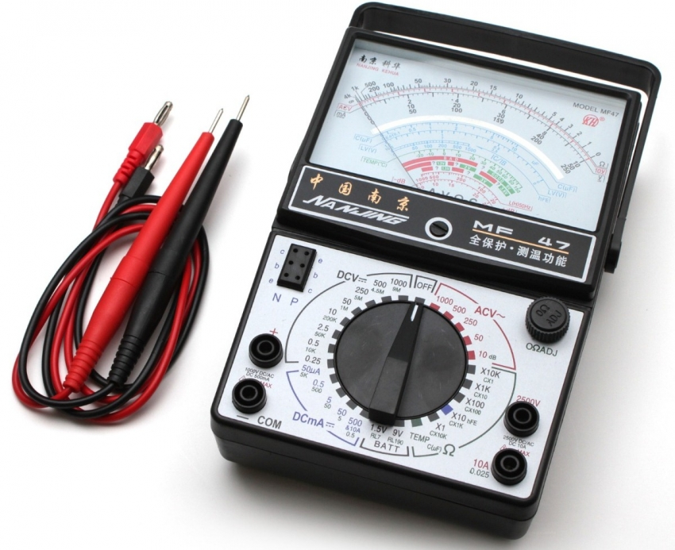

Электромагнитный измерительный механизм
Электромагнитный измерительный механизм показан на рис. 3. Он состоит из неподвижной катушки А и подвижной части — стального сердечника Б, указательной стрелки, пружины и секторообразного алюминиевого листка В успокоителя, укрепленного на одной оси.

Измеряемый ток, проходя по неподвижной катушке, создает магнитное поле, которое намагничивает сердечник Б и втягивает его внутрь катушки. По углу поворота сердечника определяют величину тока в катушке.
При движении листка В успокоителя в магнитном поле магнита М в нем индуктируются вихревые токи. Взаимодействие этих токов с полем магнита создает тормозной момент, обеспечивающий успокоение.

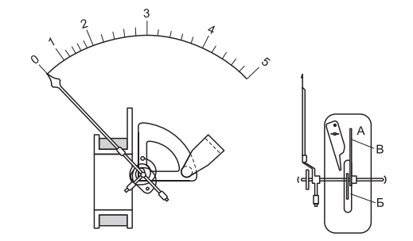

Рис. 3. Электромагнитный измерительный механизм

Электромагнитный измерительный механизм применим для цепей постоянного и переменного тока, так как втягивание сердечника в катушку не зависит от направления тока.

Вследствие влияния остаточной индукции сердечника втягивание, а следовательно, и показания измерительного механизма может быть различным при одинаковых значениях тока при увеличении тока и при уменьшении его. Следовательно, возможна погрешность от остаточной индукции. Для уменьшения этой погрешности сердечники изготавливают из пермалоя, остаточная индукция которого ничтожна.

Для уменьшения погрешности от внешних полей измерительный механизм окружают стальными экранами или кожухами. Для этой же цели применяют астатические измерительные механизмы с двумя последовательно соединенными катушками и соответственно с двумя сердечниками на одной оси. Измеряемый ток создает в катушках поля противоположного направления. Внешнее однородное поле уменьшает магнитное поле одной катушки и настолько же увеличивает поле второй катушки, таким образом, результирующее влияние внешнего поля будет ничтожным.
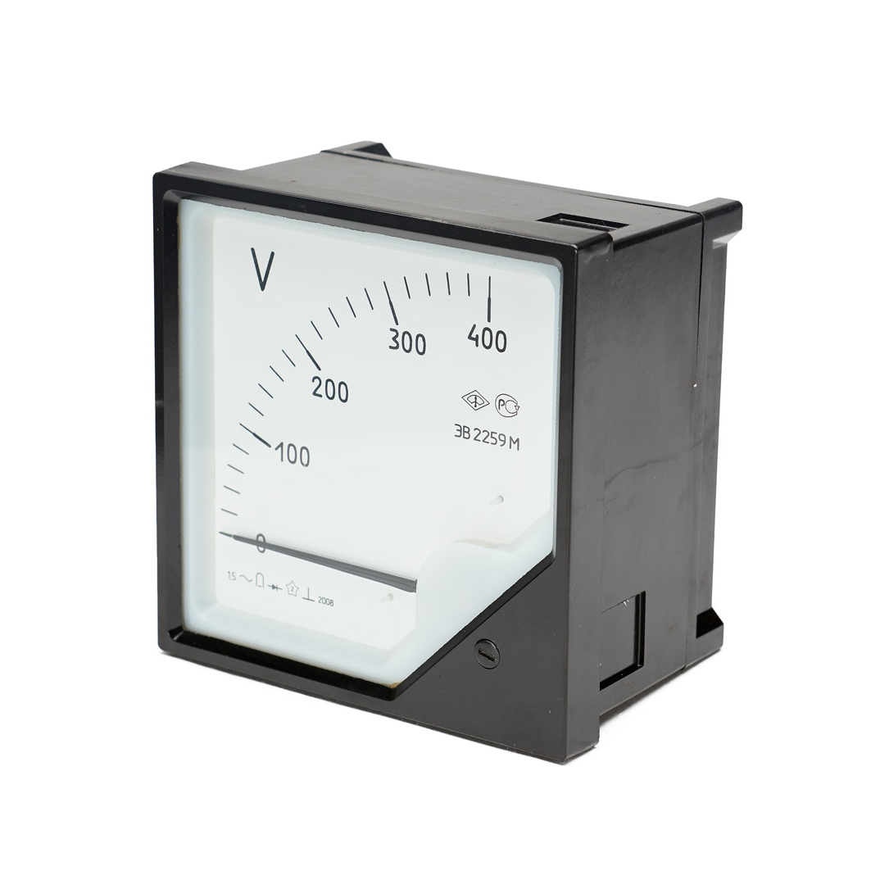
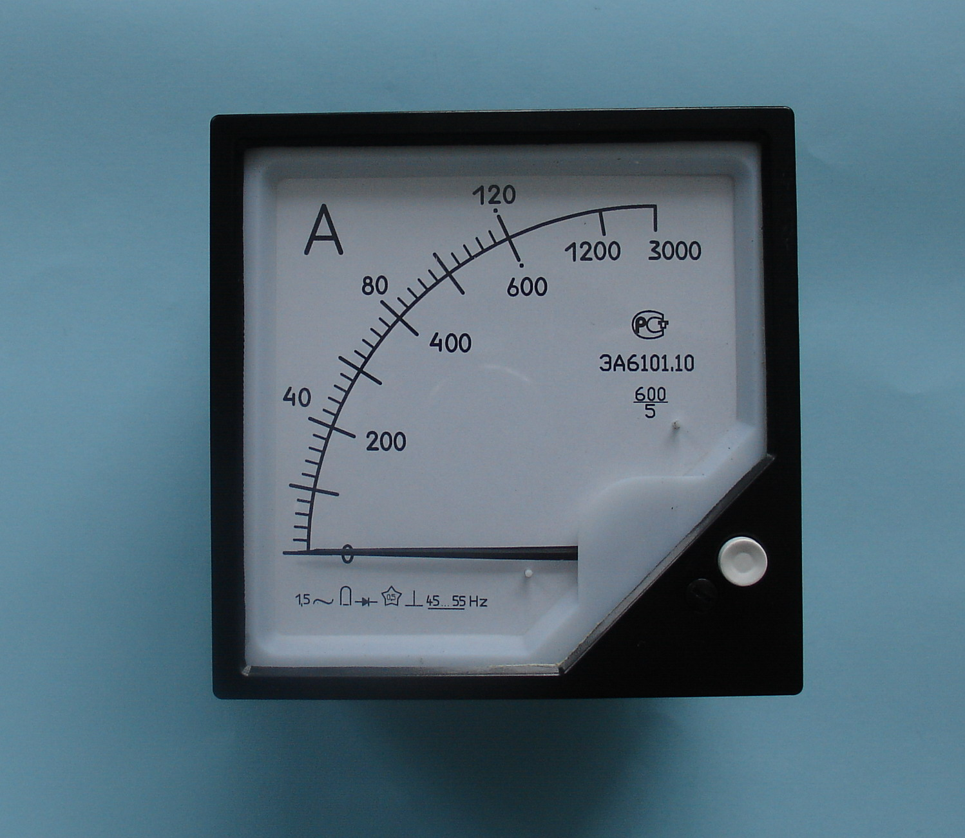

Электродинамический измерительный механизм

Электродинамический измерительный механизм (рис. 4 и 5) состоит из двух катушек — неподвижной А, имеющей две секции, и подвижной Б, укрепленной на одной оси с указательной стрелкой, крылом В воздушного успокоителя и двумя спиральными пружинами.
При прохождении тока I1, по неподвижной катушке и тока I2 по подвижной катушке между ними возникает электродинамическое взаимодействие. В результате на подвижную катушку будет действовать пара сил FF (рис. 4), то есть вращающий момент. Поворот подвижной катушки происходит до тех пор, пока вращающий момент не уравновесится противодействующим моментом пружин.

При постоянном токе вращающий момент и угол поворота подвижной катушки пропорционален произведению токов в катушках. При переменном токе
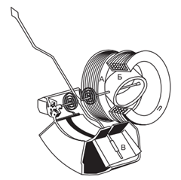
Рис. 4. Электродинамический измерительный механизм
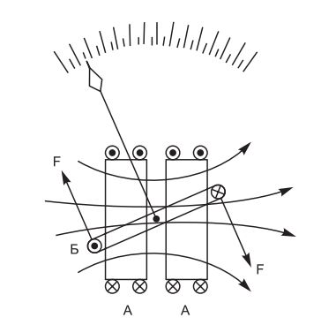
Рис. 5. Получение вращающего момента в электродинамическом измерительном механизме
вращающий момент и пропорциональный ему угол поворота подвижной катушки определяется произведением действующих значений токов в катушках и косинусу угла сдвига между ними.
Отсутствие стали в измерительном механизме, а следовательно, и погрешности от остаточной индукции обеспечивают возможность изготовить эти механизмы для измерений высокой точности.

Для уменьшения погрешностей от внешних магнитных полей, обусловленных слабым магнитным полем измерительного механизма, применяются те же средства, что и для электромагнитных измерительных механизмов.

Слабому магнитному полю соответствует слабый вращающий момент и, следовательно, для получения высокой точности необходимо уменьшить погрешность от трения. Это достигается уменьшением веса подвижной части и безупречной обработкой осей и опор. Кроме того, поперечное сечение пружин и проводов подвижной катушки мало, поэтому электродинамический измерительный механизм чувствителен к перегрузке.
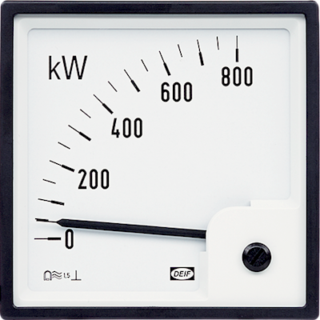

Ферродинамический измерительный механизм

Принцип работы этого измерительного механизма тот же, что и электродинамического. Он отличается от последнего наличием стального сердечника из листовой стали, на который наложена неподвижная катушка, и неподвижного цилиндра из той же стали, который охватывается подвижной катушкой (рис. 6).

Стальной магнитопровод усиливает поле измерительного механизма, вследствие чего увеличивается вращающий момент, что приводит к более прочной конструкции и уменьшает влияние внешних магнитных полей на показания измерительного механизма. Применение стали увеличивает погрешности от остаточной индукции и вихревых токов в магнитопроводе.
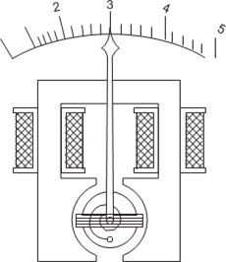
Рис. 6. Ферродинамический измерительный механизм
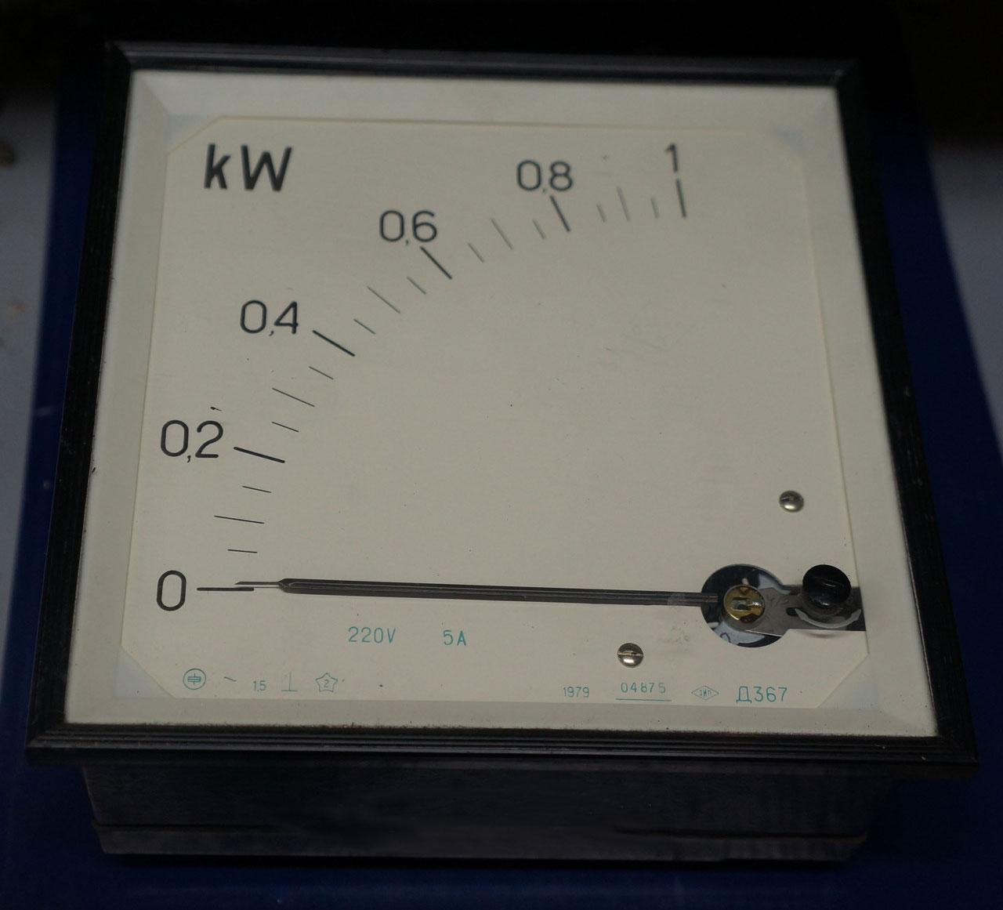
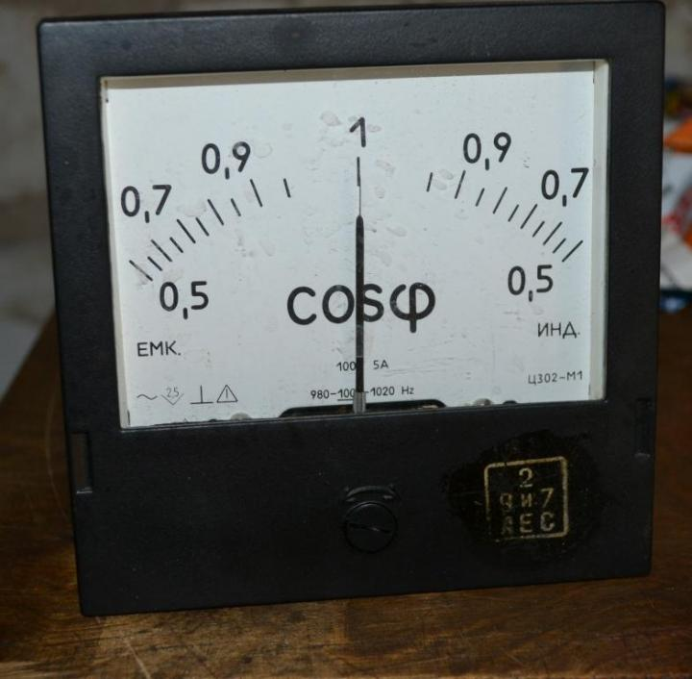

Электросчетчики

Для учета электрической энергии промышленностью выпускаются электросчетчики активной и реактивной энергии.

На рис. 7 изображен электросчетчик активной энергии. Счетчик имеет две обмотки — параллельную ОН, включенную на напряжение сети, и последовательную ТО, через которую протекает ток, потребляемый электроприборами. Принцип действия следующий. Магнитные потоки Ф от последовательной и параллельной обмоток пересекают край алюминиевого диска Д, в котором наводятся местные вихревые токи, порождающие в нем магнитные поля. Последние, взаимодействуя с основными магнитными потоками, приводят диск во вращение. Обороты диска передаются счетному механизму СМ, который дает отсчет в киловатт-часах. Магнит М предназначен для торможения диска, устраняет самоход счетчика.

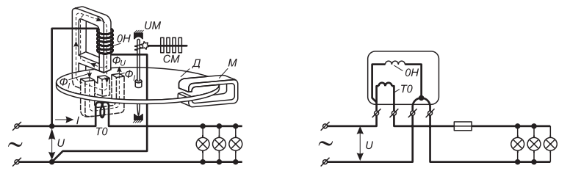

Рис. 7. Схема устройства и включения счетчика активной энергии: ТО — токовая обмотка; ОН — обмотка напряжения; Д — диск алюминиевый; ЧМ — червячный механизм; СМ — счетный механизм; М — магнит для притормаживания диска от самохода

Израсходованная энергия регистрируется счетным механизмом (рис. 8), приводимым в движение от червячной передачи (или шестеренки) В, укрепленной на оси счетчика. Движение диска передается пяти роликам, на боковых поверхностях которых нанесены цифры от 0 до 9. Ролики свободно надеты на ось А.
Первый (на рис. 8 — правый) скреплен с шестеренкой и при движении диска счетчика беспрерывно вращается. Один оборот первого ролика вызовет поворот второго ролика на 1/10 часть оборота. Один оборот второго — вызовет поворот третьего ролика на 1/10 часть оборота и т.д. Ролики прикрыты алюминиевым щитком, через отверстия в котором видно только по одной цифре каждого ролика. Прочитанное через отверстия в щитке числовое значение дает величину энергии, учтенную счетчиком за весь период его работы с того момента, когда показания его соответствовали нулевому значению.

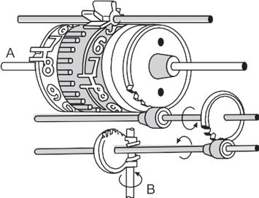
Рис. 8. Схема счетного механизма
На шкале электросчетчика указан его тип, напряжение, на которое он рассчитан, величина номинального тока и так называемая постоянная счетчика.
Для измерения электрической энергии в трехфазных четырехпроводных цепях применяется трехэлементный счетчик. Он имеет три электромагнитные системы такие же, как и у однофазного счетчика, которые воздействуют на три диска, укрепленные на одной оси. Счетчик имеет один счетный механизм.
Для измерения электроэнергии в трехфазных трехпроводных цепях применяются двухэлементные двухдисковые или однодисковые счетчики (рис. 9).

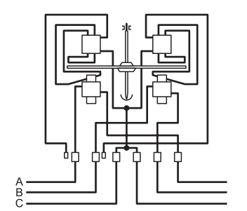
Рис. 9. Схема устройства и включения двухэлементного однодискового счетчика
Цифровые измерительные приборы
Цифровыми измерительными приборами (ЦИП) называют приборы, содержащие аналого-цифровые преобразователи, устройства обработки цифровой информации и отображения результатов измерений в цифровой форме.
В настоящее время ЦИП занимают ведущее место на мировом рынке, хотя в промышленности еще имеется большой парк аналоговых измерительных приборов.
ЦИП имеют много достоинств:
-высокая точность измерений,
-широкий диапазон измеряемой величины,
-результат измерений в цифровой форме (возможность последующей обработки, сохранения, индикации),
-возможность внешнего управления, автоматизации и программирование процесса измерения.
Обобщенная структурная схема ЦИП представлена на рис.14.1.
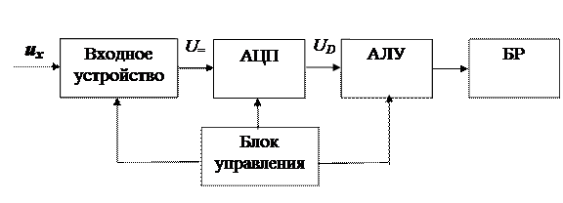
Рис.14.1.
Входное устройство по сигналу Блока управления (БУ) каждый цикл измерений преобразует измеряемый электрический сигнал u_{x}(t) в постоянное напряжение U₌ в определенном диапазоне значений, который зависит от значения u_{x} и выбранного предела измеряемой величины. В следующем цикле при изменении значения u_{x} изменяется значение U₌
АЦП – аналого-цифровой преобразователь преобразует циклически напряжение U₌ в цифровую форму U_{D} (коды значений U₌ ) .
АЛУ – арифметико-логическое устройство выполняет операции с отдельным значениям U_{D}, полученным в цикле или с набором их значением в множестве циклов.
Блок управления синхронизирует процессы обработки сигналов.
Таким образом, в любом ЦИП происходит два процесса:
- дискретизация – представление непрерывно изменяющихся значений напряжения измеряемой величины u_{x} в дискретный набор значений U_{=t} для отдельных моментов времени, определяемых циклами измерений (рис.14.2,а),
- квантование – преобразование отдельного значения U_{=t} в цифровой код U_{Dt}. (рис.14.2,б).
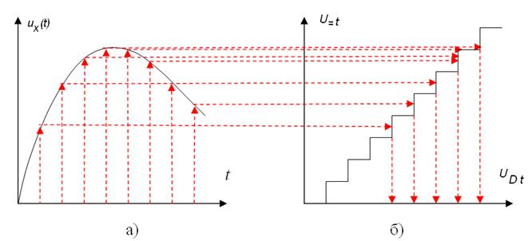
Рис.14.2. а)- дискретизация во времени, б) квантование в двоичный код.
Из теоремы Котельникова следует, что сигнал u_{x}(t) с верхней граничной частотой спектра f_{max} может быть восстановлен по его мгновенным значениям X_{t} в массиве дискретных точек N, если частота дискретизации f_{discr} вдвое превышает граничную частоту спектра сигнала f_{discr} ≥ 2 f_{max} .
Ширина спектра сигнала растет с увеличением скорости изменения сигнала. Поэтому для того, чтобы уменьшить погрешность дискретизации надо уменьшить период (увеличить частоту) дискретизации. Это наглядно видно на рис.14.2а.
Погрешность квантования зависит от шага квантования, т.е. от разрядности АЦП. Чем выше разрядность, тем меньше погрешность квантования.
Период дискретизации T_{discr} =1/ f_{discr} должен быть больше длительности процесса квантования T_{КВ}, которая зависит от метода квантования.
В процессе квантования измеряемая величина сравнивается с известной мерой, составленной из суммы квантов разных разрядов.
При методе «последовательного счета» (самый медленный алгоритм, рассмотрен в лекции 12) мера набирается последовательным наращиванием по единице младшего разряда (рис.14.3,а).
Второй метод «поразрядного уравновешивания» (рис.14.3б) заключается в последовательном уменьшении (или увеличении) меры, начиная со старшего разряда.
В третьем методе «считывания» (рис.14.3в) применяется одновременное сравнение с множеством мер, набранных с возрастающим количеством квантов.
Методы перечислены в порядке нарастания быстродействия. Однако, при этом возрастает так же сложность и стоимость ЦИП.
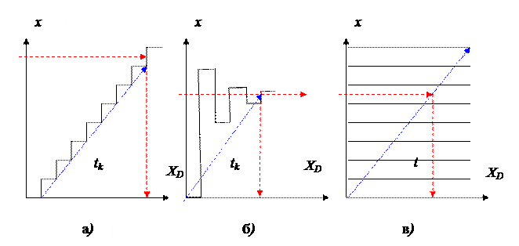
Рис.14.3. К алгоритмам преобразования сигнала в цифровую форму.
ЦИП характеризуются следующими параметрами:
-измеряемая величина, т.е. какая электрическая величина измеряется,
-пределы измерения, т.е. переключаемые диапазоны измеряемой величины,
-чувствительность, т.е. наименьшая единица младшего разряда,
-количество разрядов индикатора,
-количество квантов,
-точность ЦИП, комплексная характеристика, выражаемая погрешностями,
-быстродействие.
Цифровые вольтметры (постоянного -DC, переменного -AC напряжений)
Различают:
-по назначению, т.е. виду измеряемого напряжения – постоянного (DC) или переменного напряжения (AC- среднего, действующего, амплитудного значений), для импульсного напряжения, универсального назначения;
-по устройству – вольтметры с фиксированной логикой и программируемые (с микропроцессором);
-по методу аналого-цифрового преобразования :
-время-импульсные,
-поразрядного уравновешивания,
-частотно-импульсные.
Ниже рассматриваются ЦИП с фиксированной (жесткой) логикой.
Упрощенный пример схемы вольтметра с время-импульсным преобразованием приведен на (рис.14.4). В вольтметре имеется генератор непрерывной периодической импульсной последовательности (ГИ), генератор линейно изменяющегося напряжения (ГЛИН), счетчик импульсов (СИ), компаратор (КМП), входное устройство (ВУ) и управляющее устройство (УУ).
Периодически по сигналу УУ запускаются ГЛИН и СИ, образуется динейно - нарастающее напряжение u_{ЛИН}(t) и начинается подсчет импульсов. с периодом T_{ИМП} . Напряжение u_{ЛИН}(t) сравнивается в компараторе с измеряемым напряжением U_{X}. В момент времени t, когда u_{ЛИН}(t) = U_{X}, компаратор формирует импульс, который останавливает счетчик со значением K. Искомое напряжение оказывается равным U_{X}= K* T_{ИМП}.
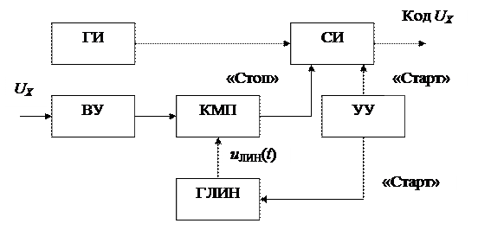
Рис.14.4. Упрощенная схема цифрового вольтметра с время-импульсным преобразованием.
Для измерения переменных напряжений вольтметр постоянного тока дополняется преобразователем переменного напряжения в постоянное напряжение. При этом схема преобразователя зависит от измеряемой величины. Такие преобразования рассмотрены на лекции 13 в разделе «Аналоговые вольтметры переменного напряжения». Как показано, возможны измерения действующих, амплитудных и средних по модулю значений напряжения.
Цифровые частотомеры и фазометры с фиксированной логикой.
Современные цифровые частотомеры многофункциональные, т.е. они могут работать в разных режимах измерения - частоты синусоидального или импульсного напряжения, интервала времени.
Принцип действия цифрового частотомера заключается в следующем (рис.14.5). Из периодического сигнала u(F_{X}), частота которого измеряется, во входном устройстве ВУ и формирователе импульсов ФИ создается непрерывная последовательность прямоугольных импульсов. Эти импульсы подаются на счетчик импульсов (СИ), который стартует и останавливается в интервале времени Δt по команде устройства управления. Интервалзадается формирователем «Ф Δt» как сумма K периодов генератора (ГИ) T_{И} : Δt=K T_{И}. При показании счетчика (СИ) N получается T_{X} = Δt/N= K T_{И} /N и F_{X} =1/T_{X} . Для большей точности надо обеспечить T_{И} <</T_{X}.
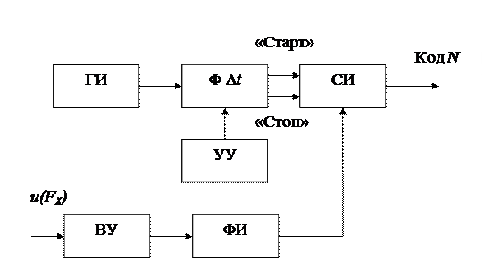
Рис.14.5. К принципу действия цифрового частотомера.
Схема, поясняющая принцип действия цифрового фазометра, приведена на рис.14.6. Фазометр имеет два входа – канал 1 и канал 2. Из входных напряжений u₁ и u₂, имеющих одну частоту, формирователи импульсов ФИ1 и ФИ2 создают короткие импульсы в моменты времени, когда полярность напряжений меняется с плюса на минус. Далее импульс канала 1 устанавливает состояние триггера T сначала в 1, а потом импульс из канала 2 – в 0. Выходной сигнал триггера подается на вход элемента “&”. На другой вход этого элемента подается непрерывная последовательность импульсов от генератора (ГИ). Частота этого генератора f_{ГИ} много больше частоты входных напряжений F. Таким образом, на выходе элемента “&” импульсы проходят только в интервале времени Δt, длительность которого зависит от сдвига фаз напряжений на каналах 1 и 2. Значение Δt определяется количеством импульсов K генератора ГИ и его частотой Δt= K / f_{ГИ}. Для расчета сдвига фаз Ψ по схеме, приведенной выше, производится определение периода T входных напряжений. В итоге
Ψ= 2πΔt/ T=2π f_{ГИ} Δt.
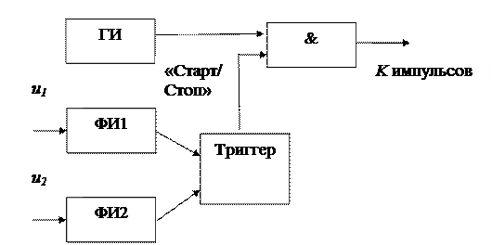
Рис.14.6. К принципу действия цифрового фазометра.
Особый класс ЦИП включает приборы с микропроцессорами (МП). Использование МП выводит ЦИП на верхний уровень по качеству и потребительским свойствам.
Выходные устройства таких ЦИП унифицированы таким образом, чтобы эти приборы можно было подключить к компьютерам и использовать в системах измерения, контроля и управления.
Основой всех современных цифровых мультиметров является интегральный АЦП напряжения. Одним из первых таких АЦП, пригодных для построения недорогих портативных измерительных приборов, был преобразователь на микросхеме ICL71O6, выпущенной фирмой MAXIM. На рис. 14.7 приведен внешний вид АЦП с указанием выводов. Для каждого десятичного разряда показаний (единицы, десятки, сотни, и тысячи) АЦП имеет выходы для семисегментных цифровых дисплеев (A,B.C,D,E,F,G) для индикации результатов в любом режиме измерений.
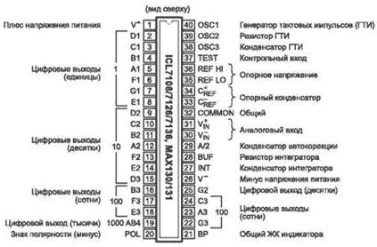
Рис.14.7.
На основе этого АЦП было разработано несколько удачных недорогих моделей цифровых мультиметров 830-й серии, таких как М830В, М830, М832, М838. В настоящее время эта серия приборов является самой распространенной и самой повторяемой в мире.
Ее базовые возможности:
-измерение постоянных и переменных напряжений до 1000 В (входное сопротивление 1 МОм),
-измерение постоянных токов до 10 А,
-измерение сопротивлений до 2 МОм,
-тестирование диодов и транзисторов.
Кроме того, в некоторых моделях есть режим звуковой «прозвонки» соединений, измерения температуры с термопарой и без термопары, генерации меандра частотой 50...60 Гц или 1 кГц.
Ниже на рисунках ниже приведены схемы, поясняющие принцип действия мультиметра в различных режимах измерения.
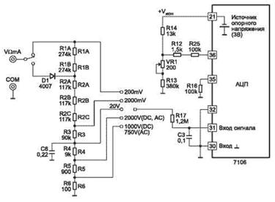
Рис. 14.8. Упрощенная схема мультиметра в режиме измерения напряжения
Здесь (рис. 14.8) показано, что входное устройство содержит делители напряжения с переключателями, которые позволяют установить необходимый предел измерения и диод для преобразования переменного напряжения в постоянное. Мультиметр имеет дисплей, включенный на схеме в блок АЦП.
При измерении постоянного напряжения входной сигнал подается на цепочку резисторов R1...R6, с выхода которой через переключатель (по схеме 1-8/1... 1-8/2) подается на защитный резистор R17. Этот резистор, кроме того, при измерениях переменного напряжения вместе с конденсатором СЗ образует фильтр нижних частот. Далее сигнал поступает на прямой вход микросхемы АЦП, вывод 31. Инверсный вход микросхемы соединен с общем выводом 32–и отрицательным полюсом источником стабилизированного напряжения 3 В.
При измерениях переменного напряжения оно сначала выпрямляется однополупериодным выпрямителем на диоде D1. Резисторы R1 и R2 подобраны таким образом, чтобы при измерении синусоидального напряжения прибор показывал правильное значение. Защита АЦП обеспечивается делителем R1...R6 и резистором R17.
В режиме измерения постоянного тока (рис. 14.9) входная цепь (шунт для преобразования тока внапряжение) образована резисторами R8, R7 и R6, коммутируемыми в зависимости от диапазона измерения. Напряжения с этих резисторов через R17 подается на вход АЦП, и результат выводится на дисплей. Защита АЦП обеспечивается диодами D2, D3 (в некоторых моделях могут не устанавливаться) и предохранителем F.

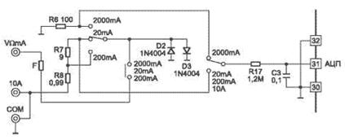
Рис. 14.9. Упрощенная схема мультиметра в режиме измерения тока
При измерении больших токов до 10А используется шунт из провода, который соединяет гнезда «10А» и «COM» мультиметра .
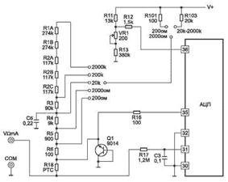
Рис. 14.10. Упрощенная схема мультиметра в режиме измерения сопротивления.
На схеме рис. 14.10 видно, что опорный резистор Roп (резисторы R1…R6, R18) и измеряемый резистор Rx (включается к гнездам VΩmA и COM) соединяются последовательно с источником V+ через резисторы R101 и R103. Это можно принять, если учесть, что токи входов АЦП 35, 36, 30 и 31 пренебрежимо малы. Поэтому отношение U_{RX}/U_{RОП} = Rx / Roп. Напряжение U_{RX} подается на вход 31 АЦП для последующего преобразования и измерения. Резисторы R101 и R103 включены для установки требуемого тока (переключение пределов измерения). Защита АЦП обеспечивается терморезистором R18, транзистором Q1 в режиме стабилитрона и резисторами R35, R16 и R17 на входах 36, 35 и 31 АЦП.
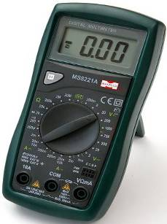
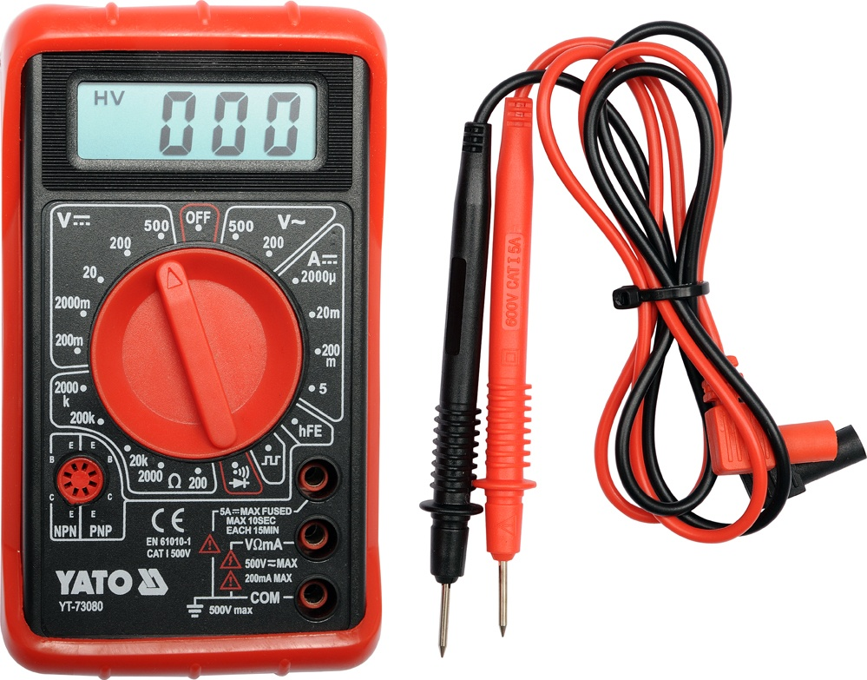
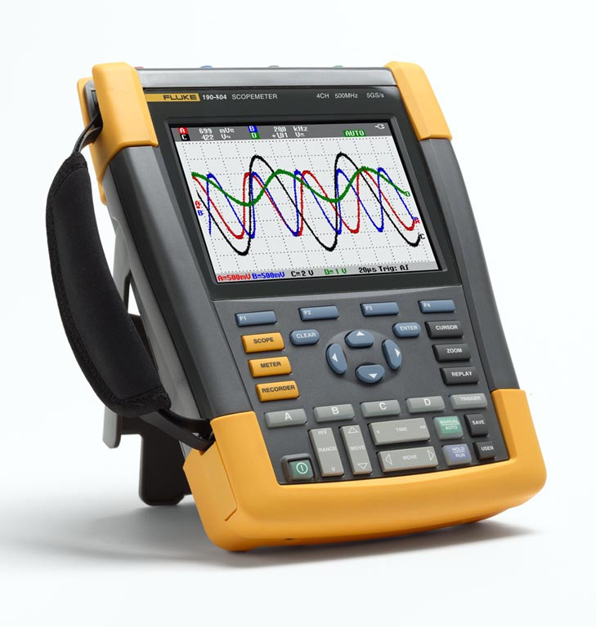
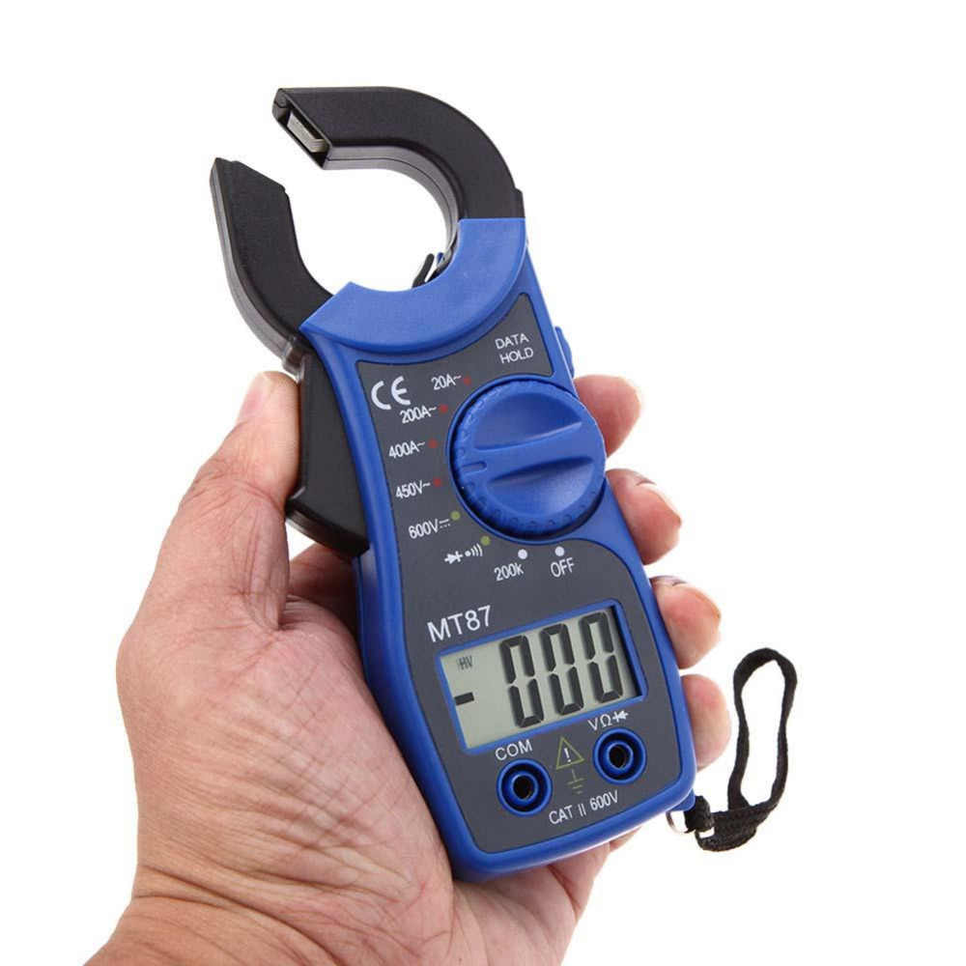
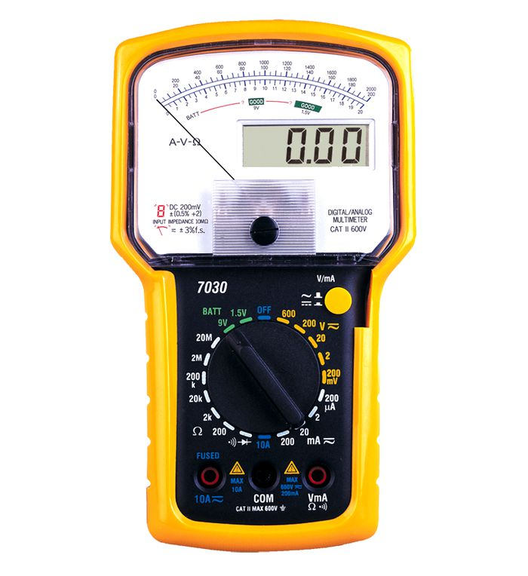
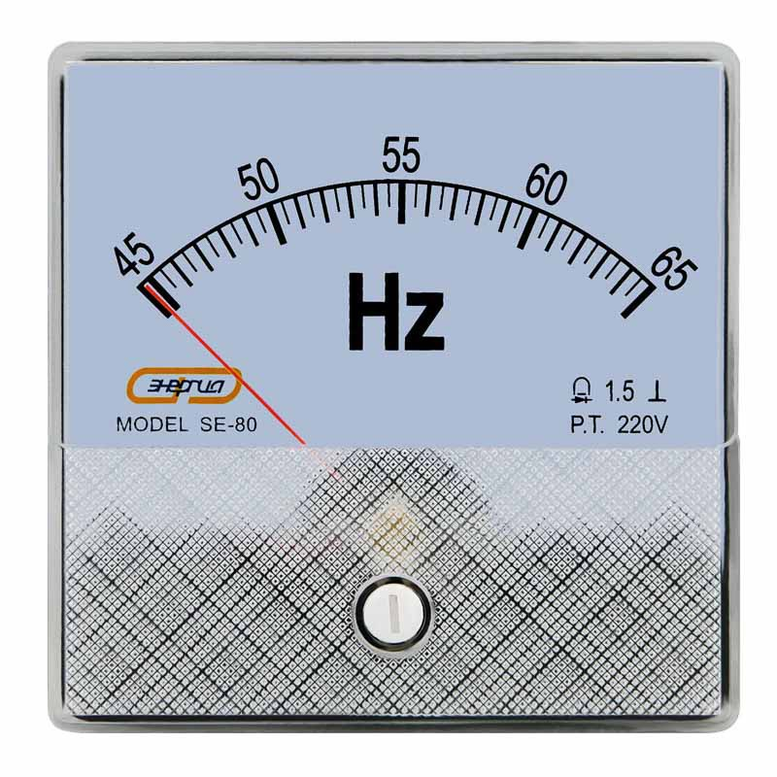

Основные методы электрических измерений. Погрешности измерительных приборов
Существует два основных метода электрических измерений: метод непосредственной оценки и метод сравнения. В методе непосредственной оценки измеряемая величина отсчитывается непосредственно по шкале прибора. При этом шкала измерительного прибора предварительно градуируется по эталонному прибору в единицах измеряемой величины. Как правило, такая градуировка производится на заводе при изготовлении прибора. Достоинства этого метода — удобство отсчета показаний прибора и малая затрата времени на операцию измерения. Метод непосредственной оценки широко применяется в различных областях техники для контроля и регулирования технологических процессов, в полевых условиях, на подвижных объектах и т.д. Недостаток метода — сравнительно невысокая точность измерений.
В методе сравнения измеряемая величина сравнивается непосредственно с эталоном, образцовой или рабочей мерой. В этом случае точность измерений может быть значительно повышена. Метод сравнения используется главным образом в лабораторных условиях, он требует сравнительно сложной аппаратуры, высокой квалификации операторов и значительных затрат времени. В последнее время метод сравнения автоматизирован.
Практика показывает, что при всяком измерении непрерывной величины неизбежна некоторая погрешность Д - разница между измеренным А_{т} и действительным А значениями измеряемой величины:
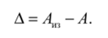
Эта разница носит название абсолютной погрешности измерения. Она определяется систематическими и случайными погрешностями прибора, а также ошибками оператора.
Систематические погрешности изменяются по определенному закону и возникают вследствие факторов, которые могут быть учтены: влияние внешних условий (температура, радиация, электромагнитные поля), несовершенство метода измерения, несовершенство измерительного прибора.
Случайные погрешности возникают вследствие факторов, которые не поддаются непосредственному учету. Оценку случайных погрешностей можно произвести только при очень большом числе повторяющихся измерений, используя методы теории вероятностей.
Ошибки оператора (в записи, в определении цены деления прибора и др.), обычно легко выявляемые в ряду наблюдений по значительным отклонениям результата измерения от средних или примерно ожидаемых значений, исключают из записей и при обработке результатов измерения не учитывают.
Для более полной характеристики измерений вводят понятие относительной погрешности измерения 5:
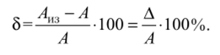
Величины Д и б характеризуют точность измерения. Во многих случаях возникает необходимость охарактеризовать точность прибора. Для этой цели вводится понятие приведенной погрешности измерения: 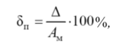
де А_{м} — максимальное значение шкалы прибора, г.е. предельное значение измеряемой величины.
Наибольшая приведенная погрешность определяет класс точности прибора. Если, например, класс точности амперметра равен 1,5, то это означает, что наибольшая приведенная погрешность б„ = 1,5% Если прибор рассчитан на измерение токов до 15 А, то абсолютная погрешность измерения этим прибором составит
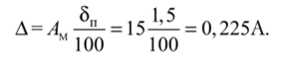
Если указанным прибором измерить ток 10 А, то относительная погрешность измерения не превысит
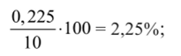
если тем же прибором измерить ток 1 А, то относительная погрешность измерения не превысит
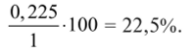
Этот пример показывает, что при точных измерениях прибор надо подбирать так, чтобы измеряемая величина приходилась на вторую половину шкалы.
Различают основную и дополнительную приведенные погрешности. Основная приведенная погрешность возникает при нормальных условиях работы, указанных в паспорте прибора и условными знаками на шкале. Дополнительные погрешности возникают при эксплуатации прибора в условиях, отличных от нормальных (повышенная температура окружающей среды, сильные внешние магнитные поля, неправильная установка прибора и др.).

Лекция 9 Основные методы электрических измерений. Погрешности измерительных приборов и результатов измерения.
Существует два основных метода электрических измерений: метод непосредственной оценки и метод сравнения. В методе непосредственной оценки измеряемая величина отсчитывается непосредственно по шкале прибора.
При этом шкала измерительного прибора предварительно градуируется по эталонному прибору в единицах измеряемой величины. Как правило, такая градуировка производится на заводе при изготовлении прибора. Достоинства этого метода — удобство отсчета показаний прибора и малая затрата времени на операцию измерения. Метод непосредственной оценки широко применяется в различных областях техники для контроля и регулирования технологических процессов, в полевых условиях, на подвижных объектах и т.д. Недостаток метода — сравнительно невысокая точность измерений.
В методе сравнения измеряемая величина сравнивается непосредственно с эталоном, образцовой или рабочей мерой. В этом случае точность измерений может быть значительно повышена. Метод сравнения используется главным образом в лабораторных условиях, он требует сравнительно сложной аппаратуры, высокой квалификации операторов и значительных затрат времени. В последнее время метод сравнения автоматизирован.
Практика показывает, что при всяком измерении непрерывной величины неизбежна некоторая погрешность Δ - разница между измеренным А_{т} и действительным А значениями измеряемой величины:
Эта разница носит название абсолютной погрешности измерения. Она определяется систематическими и случайными погрешностями прибора, а также ошибками оператора.
Систематические погрешности изменяются по определенному закону и возникают вследствие факторов, которые могут быть учтены: влияние внешних условий (температура, радиация, электромагнитные поля), несовершенство метода измерения, несовершенство измерительного прибора.
Различают
1. В зависимости от характера изменения:
- постоянные погрешности - погрешности, которые длительное время сохраняют свое значение, например, в течение времени выполнения всего ряда измерений. Они встречаются наиболее часто;
- прогрессивные погрешности - непрерывно возрастающие или убывающие погрешности;
- периодические погрешности - погрешности, значение которых является периодической функцией времени или функцией измеряемой величин;
- погрешности, изменяющиеся по сложному закону - происходят вследствие совместного действия нескольких систематических погрешностей.
2. В зависимости от причины появления:
- инструментальная погрешность измерения - составляющая погрешности измерения, обусловленная погрешностью применяемого средства измерения;
- погрешность метода измерения (теоретическая погрешность) - составляющая систематической погрешности измерений, обусловленная несовершенством принятого метода измерений;
- погрешность (измерения) из-за изменений условий измерения - составляющая систематической погрешности измерения, являющаяся следствием неучтенного влияния отклонения в одну сторону какого-либо из параметров, характеризующих условия измерения, от установленного, значения;
- субъективная погрешность (личная погрешность, погрешность отсчитывания) - составляющая систематической погрешности измерений, обусловленная индивидуальными особенностями оператора.
Случайные погрешности возникают вследствие факторов, которые не поддаются непосредственному учету. Оценку случайных погрешностей можно произвести только при очень большом числе повторяющихся измерений, используя методы теории вероятностей.
Ошибки оператора (в записи, в определении цены деления прибора и др.), обычно легко выявляемые в ряду наблюдений по значительным отклонениям результата измерения от средних или примерно ожидаемых значений, исключают из записей и при обработке результатов измерения не учитывают.
Для более полной характеристики измерений вводят понятие относительной погрешности измерения:
Величины Д и б характеризуют точность измерения. Во многих случаях возникает необходимость охарактеризовать точность прибора. Для этой цели вводится понятие приведенной погрешности измерения:
где А_{м} — максимальное значение шкалы прибора, г.е. предельное значение измеряемой величины.
Наибольшая приведенная погрешность определяет класс точности прибора. Если, например, класс точности амперметра равен 1,5, то это означает, что наибольшая приведенная погрешность б = 1,5% Если прибор рассчитан на измерение токов до 15 А, то абсолютная погрешность измерения этим прибором составит
Если указанным прибором измерить ток 10 А, то относительная погрешность измерения не превысит
если тем же прибором измерить ток 1 А, то относительная погрешность измерения не превысит
Этот пример показывает, что при точных измерениях прибор надо подбирать так, чтобы измеряемая величина приходилась на вторую половину шкалы.
Различают основную и дополнительную приведенные погрешности. Основная приведенная погрешность возникает при нормальных условиях работы, указанных в паспорте прибора и условными знаками на шкале. Дополнительные погрешности возникают при эксплуатации прибора в условиях, отличных от нормальных (повышенная температура окружающей среды, сильные внешние магнитные поля, неправильная установка прибора и др.).
Среднеквадратическая погрешность единичного измерения (в ряду равноточных измерений), S_{x}
Обобщенная характеристика рассеяния результатов, полученных в ряду независимых равноточных измерений одной и той же ФВ, вследствие влияния случайных погрешностей, вычисляемая по формуле
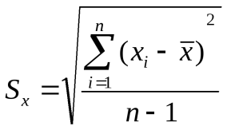
где S_{х} - средняя квадратическая погрешность единичного результата измерений, входящего в ряд n измерений, x_{i} – результат отдельного измерения в ряду измерений; - среднее арифметическое изn – измерений.
Среднеквадратическая погрешность результата измерений (среднего арифметического) СКП. Характеристика случайной погрешности среднего арифметического значения результата измерения одной и той же величины в данном ряду измерений, вычисляемая по формуле
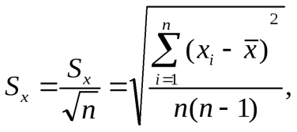
где S_{x} - средняя квадратическая погрешность единичного результата измерений, полученного из ряда равноточных измерений; n – число отдельных измерений в ряду.
Доверительный интервал погрешности результата измерений
Интервал значений случайной погрешности, внутри которого с заданной вероятностью находится искомое (истинное) значение погрешности результата измерений.
Доверительные границы погрешности результата измерений
Верхняя и нижняя границы доверительного интервала погрешности результата измерений.
Доверительные границы в случае нормального закона распределения вычисляются как ± tS, где S - средняя квадратическая погрешность измерения; t - коэффициент, зависящий от доверительной.вероятности Р и числа измерений п.
Предельная погрешность измерения в ряду измерений
Максимальная погрешность измерения (плюс и минус), допускаемая для данной измерительной задачи.
Во многих случаях погрешность ±3S_{x} принимают за предельную, т.е. 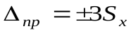.

Лекция 10 Метрология - научная основа измерительной техники

Техническими измерениями называются измерения различных физических величин с помощью специальных технических методов и средств. Вэлектротехнике наиболее распространены электрические измерения: ток, напряжение, мощность, сопротивление, ёмкость, индуктивность, частота, число оборотов, потребляемая энергия и т.д, а также линейные измерения: диаметр, длина, объём и т.п. .
Важнейшими требованиями, предъявляемыми к техническим измерениям, являются единство и точность измерений. Единство измерений — такое состояние измерений, при котором их результаты выражены в узаконенных единицах и погрешности измерений известны с заданной вероятностью.
Единство измерений необходимо, чтобы можно было сопоставлять результаты измерений, выполненных в разных местах, в различное время, с помощью разнообразных приборов. Единство измерений обеспечивает взаимозаменяемость изделий, например, оборудование и деталей, изготовляемых по одной технической документации на разных предприятиях. Например электродвигатели, магнитные пускатели, различная сигнальная и пусковая арматура и т.д.
Точность измерений — качество измерений, отражающее близость их результатов к истинному значению измеряемой величины. Чем меньше разность между измеренным и истинным значениями, тем выше точность.
Наука об измерениях, методах и средствах обеспечения их единства и способах достижения требуемой точности называется метрологией. Слово «метрология» происходит от греческих слов metron (мера) и logos (понятие).
Основные задачи метрологии — это развитие общей теории измерений; установление единиц физических величин; разработка методов и средств измерений; разработка способов определения точности измерений; обеспечение единства измерений и единообразия средств измерений; установление эталонов и образцовых средств измерений; разработка методов передачи размеров единиц от эталонов и образцовых средств измерений рабочим средствам измерений.

Информационно-измерительная техника, как одна из ветвей информационной техники.
Средства измерений, предназначенные для построения автоматических и автоматизированных систем измерения, контроля, регулирования, диагностики и управления производственными процессами, технологическими линиями и агрегатами, должны соответствовать государственной системе промышленных приборов и средств автоматизации (ГСП).
НАЦИОНАЛЬНЫЙ СТАНДАРТ РОССИЙСКОЙ ФЕДЕРАЦИИ
ПРИБОРЫ КОНТРОЛЯ И РЕГУЛИРОВАНИЯ ТЕХНОЛОГИЧЕСКИХ ПРОЦЕССОВ ( ГОСТ Р 52931-2008), Дата введения 2009-07-01 заменил (ГОСТ 12997-84) представляет собой эксплуатационно, информационно, энергетически и конструктивно организованную совокупность средств измерений, средств автоматизации, средств управляющей вычислительной техники, а также программных средств.
ГСП основана на стандартных внутренних и внешних связях, рациональной структуре и конструктивных формах в модульно-блочном построении её функциональных устройств и предусматривает их агрегатирование в комплексах измерительной, вычислительной, аналитической и других видов техники для построения систем информации, контроля, регулирования и управления.
В настоящее время измеряемыми и регулируемыми величинами в ГСП являются:
- - технологические величины - температура, давление, уровень, расход и т.д.;
- - электротехнические величины - ток, напряжение, мощность, коэффициент мощности, частота, индукция и пр.;
- - механические величины - линейные, угловые, угловая скорость, деформация, усилия, крутящий момент, количество изделий, твёрдость материалов, вибрация, шум, масса и другие;
- - химический состав - концентрация, химические свойства, состав и т.п.;
- - физические свойства - влажность, электропроводность, плотность, вязкость, мутность и т.д.
При построении ГСП использованы следующие основные принципы, обеспечивающие её технико-экономическую эффективность:
- - возможность сведения многообразных функций измерения, контроля и управления к ограниченному числу типовых функций;
- - минимизация номенклатуры технических средств на основе создания агрегатных комплексов устройств и параметрических рядов приборов;
- - агрегатированное построение приборов и устройств на основе типовых унифицированных блоков и модулей;
- - агрегатное построение сложных систем на основе унифицированных блоков и модулей;
- - совместимость приборов и устройств: конструктивная, информационная, эксплуатационная, материально-технологическая и метрологическая;
- - непрерывность развития на основе блочно-модульного и блочно-агрегатного построения системы, а также плановой периодической модернизации и замены одних видов конструкций приборов другими.
По функциональным признакам средства ГСП можно разделить на группы в соответствии с их назначением.
Группа 1 представляет собой устройства получения информации - первичные измерительные преобразователи.
Группа 2 включает в себя средства преобразования и передачи информации: преобразователи (шифраторы) информации, каналы связи, преобразователи (дешифраторы) информации.
Группа 3 (центральная группа) содержит средства преобразования, хранения информации и обработки команд управления: вторичные приборы, регуляторы, устройства памяти, вычислительные машины.
Группа 4 включает в себя средства преобразования и передачи команд управления, содержащие устройства, аналогичные группе 2.
Группа 5 содержит средства воздействия на технологический процесс: усилители мощности, исполнительные механизмы (электродвигатели с редуктором, пневмо- и гидропоршни и т.п.), регулирующие органы (краны, задвижки и др.).
Устройства и средства групп 1 и 5 выполняют более простые функции, чем средства остальных групп, но они непосредственно взаимодействуют с управляемым объектом (процессом), поэтому более специфичны и менее поддаются унификации и стандартизации, они чрезвычайно разнообразны.
По наличию информационной связи изделия подразделяют на следующие виды:
- - предназначенные для информационной связи с другими изделиями;
- - не предназначенные для информационной связи с другими изделиями.
Рассмотрим классификацию изделий ГСП.
- 1. По назначению информационной связи подразделяют на изделия, предназначенные для информационной связи с другими изделиями, и не предназначенные для этого.

- 2. По виду энергии носителя сигналов (франц. signal, нем. Signal, от лат. signum - знак) в канале связи изделия деляг на электрические, пневматические, гидравлические, комбинированные и другие.
Электрическая ветвь ГСП отличается высокой унификацией и лёгкостью связи с ЭВМ.
В агрессивных и легко воспламеняющихся средах предпочтительной оказывается пневматическая ветвь, которая в настоящее время теряет свою актуальность.
В гидравлической ветви ГСП ценными оказываются преобразователи и исполнительные механизмы, осуществляющие точные перемещения при больших перестановочных усилиях.
В табл. 1.5 приведены некоторые нормированные сигналы, используемые в ГСП.
Таблица 1.5 Основные виды унифицированных сигналов ГСП_
Электрические сигналы |  |  |  | Пневма-  тический  сигнал,  кПа
Постоянный  ток, мА | Постоянное  напряжение, В | Переменное  напряжение, В | Частота,  Гц | Пневма-  тический  сигнал,  кПа
 | 0-10 | 0-2 | 0-8 | 20-100
0-20 | 0-20 |  | 2-4
4-20 | 0-50 |  | 4-8
 | 0-1.000 |  | 0-100
 | 0-5.000
 | 0-10.000
- 3. В зависимости от эксплуатационной законченности бывают изделия первого, второго и третьего порядка.

- 4. По метрологическим свойствам подразделяют на средства измерений и на изделия, не являющиеся ими.
Изделия, не являющиеся средствами измерений, подразделяют в свою очередь на изделия, имеющие точностные характеристики, и на изделия, не имеющие точностные характеристики.
- 5. По защищённости от воздействия окружающей среды изделия подразделяют на следующие исполнения: защищённое от попадания внутрь изделия твёрдых тел (пыли); защищённое от попадания внутрь изделия воды; защищённое от агрессивной среды; взрывозащищённые; защищённые от других внешних воздействий. При этом могут выпускать изделия в исполнениях, сочетающих несколько видов защиты.

- 6. По стойкости к механическим воздействиям изделия подразделяют на исполнения: виброустойчивое, вибропрочное, удароустойчивое и ударопрочное.

Измерительная установка – совокупность функционально объединенных средств измерений и вспомогательных устройств, предназначенных для выработки сигналов измерительной информации в форме удобной для восприятия наблюдателем, и расположенных в одном месте.
Измерительные информационные системы – комплекс средств измерений и вспомогательных устройств, соединенных между собой каналами связи, предназначенных для выработки сигналов измерительной информации в форме, удобной для автоматической обработки, передачи и использования в автоматичес-ких системах управления.
1.измерительные.
2.диагностические.
3.автоматического контроля.

Классификация средств измерений по метрологическим функциям:
1.образцовые средства измерения.
2.рабочие средства измерения.
3.эталонные средства измерени

Метрологические характеристики

Характеристики свойств средств измерений, оказывающие влияние на результаты измерений и их точность, называются метрологическими характеристиками средств измерений.
Они бывают двух видов:
1. Метрологические характеристики, в которых используется информация о размере единицы измерения. К этому виду относятся следующие группы метрологических характеристик:
1.1. Характеристики, предназначенные для определения результатов измерений (до внесения поправок): функция преобразования измерительного преобразователя, а также измерительного прибора с неименованной шкалой или со шкалой, отградуированной в единицах, отличных от единиц входной величины; значение однозначной или значения многозначной меры; цена деления шкалы измерительного прибора или многозначной меры; цена единицы наименьшего разряда кода средств измерений, предназначенных для выдачи результатов в цифровом коде.
1.2. Характеристики качества показаний — точности и правильности. Точность показания определяется его средним квадратическим отклонением или его аналогом. Правильность обеспечивается внесением поправки, устанавливаемой при испытаниях средства измерений в целях утверждения типа. Эта поправка является одной из составляющих суммарной поправки, которая вносится в показание средства измерений.
1.3. Динамические характеристики средств измерений (полные и частные), учитывающие их инерционные свойства в особых условиях, когда измеряемая величина меняется во времени.
2. Метрологические характеристики, в которых не используется информация о размере единицы измерения. К этому виду относятся следующие группы метрологических характеристик:
2.1. Характеристики, предназначенные для определения результатов измерений (до внесения поправок). К ним относятся: вид выходного кода, число разрядов кода, если средство измерений предназначено для выдачи результатов в цифровом коде.
2.2. Характеристики чувствительности средств измерений к влияющим величинам. К ним относятся функции плияния и учета изменений метрологических характеристик средств измерений, вызванных изменениями влияющих величин в установленных пределах.
2.3. Характеристики взаимодействия с объектами или устройствами на входе и выходе средств измерений. Примерами характеристик этой группы являются входной и выходной импедансы линейного измерительного преобразователя.
2.4. Неинформативные параметры выходного сигнала, обеспечивающие нормальную работу устройств, подключенных к средству измерений. Например, выходным сигналом преобразователя напряжения в среднюю частоту следования импулыов является последовательность импульсов. Для определения значения измеряемого напряжения к выходу преобразователя подключается частотомер. Он будет нормально работать только в случае, если амплитуда и форма импульсов прео6разователя, хотя они и не несут информации о значении измеряемого напряжения, удовлетворяют определенным требованиям. В противном случае частотомер будет измерять частоту следования этих импульсов неточно либо вообще не будет работать.
Метрологические характеристики являются показателями качества и технического уровня всех без исключения средств измерений. Они относятся к априорной информации, используемой:
- для определения результатов измерений и расчетной оценки характеристик инструментальной составляющей погрешности или неопределенности измерений;
- для расчета метрологических характеристик каналов измерительных систем, состоящих из средств измерений с нормированными метрологическими характеристиками;
- для оптимального выбора средств измерений.
Сведения о них, полученные при испытаниях средств измерений в целях утверждения типа, содержатся в нормативно-технических документах на средства измерений. В этих же документах приводятся требования (нормы), которым должны удовлетворять метрологические характеристики всех серийно выпускаемых средств измерений данного типа. Соответствие этим требованиям метрологических характеристик каждого отдельного экземпляра средств измерений должно проверяться.
Проверка соответствия метрологических характеристик нормам и установление на этой основе пригодности средств измерений к применению производится при их поверке.
Меры электрических величин.
Сила тока в 1А – это величина, равная отношению заряда в 1 Кл, прошедшего за 1с времени через поверхность (проводник), к времени прохождения заряда через поверхность. Для протекания тока необходимо, чтобы цепь была замкнутой.
Сила тока измеряется в амперах. 1А=1Кл/1c
В практике встречаются
1кА = 1000А
1мА = 0,001А
1мкА = 0,000001А
Электрическое напряжение – разность потенциалов между двумя точками электрического поля. Величина электрического потенциала измеряется в вольтах, следовательно, и напряжение измеряется в вольтах (В).
1Вольт – напряжение, которое необходимо для выделения в проводнике энергии в 1Ватт при протекании по нему тока силой в 1Ампер.
1В=1Вт/1А.
В практике встречаются
1кВ = 1000В
1мВ = 0,001В
Электрическое сопротивление – характеристика проводника препятствовать протеканию по нему электрического тока. Определяется как отношение напряжения на концах проводника к силе тока в нем. Измеряется в омах (Ом). В некоторых пределах величина постоянная.
1Ом – сопротивление проводника при протекании по нему постоянного тока силой 1А и возникающем при этом на концах напряжении в 1В.
Из школьного курса физики все мы помним формулу для однородного проводника постоянного сечения:
R=ρlS – сопротивление такого проводника зависит от сечения S и длины l
где ρ – удельное сопротивление материала проводника, табличная величина.
Между тремя вышеописанными величинами существует закон Ома для цепи постоянного тока.
Ток в цепи прямо пропорционален величине напряжения в цепи и обратно пропорционален величине сопротивления цепи – закон Ома.
I=U/R
Электрической емкостью называется способность проводника накапливать электрический заряд.
Емкость измеряется в фарадах (1Ф).
1Ф = 1Кл/1В
1Ф – это емкость конденсатора между обкладками которого возникает напряжение 1В при заряде в 1Кл.
В практике встречаются
1пФ = 0,000000000001Ф
1нФ = 0,000000001Ф
Индуктивность – это величина, характеризующая способность контура, по которому протекает электрический ток, создавать и накапливать магнитное поле.
Индуктивность измеряется в генри.
1Гн = (В*с)/А
1Гн – величина, равная ЭДС самоиндукции, возникающей при изменении величины тока в контуре на 1А в течение 1секунды.
В практике встречаются
1мГн = 0, 001Гн
Электрическая проводимость – величина, показывающая способность тела проводить электрический ток. Обратная величина сопротивлению.
Электропроводность измеряется в сименсах.
1См = Ом⁻¹

Лекция 13 Классификация цифровых измерительных устройств

Классификация цифровых измерительных приборов (цип). Основные характеристики цифровых устройств.
1. Общие сведения о ЦИП
В связи с повышением требований к точности измерений и необходимостью автоматизации процессов измерений большого числа параметров при использовании систем автоматического контроля и управления, а также в связи с применением вычислительной техники появились и широко применяются измерительные приборы, получившие название цифровые.
Цифровыми называются электроизмерительные приборы, преобразующие определяемую аналоговую величину в кодированный сигнал и представляющий результаты измерения в виде цифрового значения на отсчетном устройстве.
В соответствии с определением цифровые измерительные приборы (ЦИП) состоят из аналого-цифровых преобразователей (АЦП) и цифровых отсчетных устройств (ЦОУ). Результаты преобразования АЦП, в виде кода могут подаваться на регистрирующие или вычислительные приборы.
Иногда, в качестве преобразователя выступают цифро-аналоговые преобразователи, представляющие сигнал в виде аналоговой квантованной величины. ЦОУ отображает результат в виде цифр с заданным количеством разрядов.
В основе цифровых электрических измерений заложено аналого-цифровое преобразование (кодирование), которое заключается в присвоении дискретного значения (кода) искомой величине с определенным шагом по времени. АЦП преобразует входную величину в код одним из следующих методов: метод последовательного счета, последовательного приближения и метод считывания.
Метод последовательного счета заключается в последовательном во времени сравнении измеряемой величины Х с известной квантованной величиной Хк, изменяющейся во времени скачками.
Каждый скачок составляет один уровень квантования. АЦП выдает код соответствующий числу ступеней квантования, при котором наступает равенство с измеряемой величиной.
При инверсном преобразовании происходит сравнение известной квантованной величины с измеряемой квантованной величиной, функционально связанной с входным сигналом.
цифровой кодированный электроизмерительный сигнал
2. Основные характеристики
К основным характеристикам цифровых измерительным приборов относятся:
- погрешности;
- диапазон измерений;
- входное сопротивление прибора;
- порог чувствительности;
- быстродействие;
- помехоустойчивость.
3. Классификация цифровых измерительных приборов (ЦИП)
По способу преобразования измеряемой величины в код:
· ЦИП последовательного счета
· ЦИП поразрядного уравновешивания
· ЦИП считывания
По степени усреднения измеряемой величины:
· ЦИП, измеряющие средние значения
· ЦИП, измеряющие мгновенные значения
По режиму работы:
· Циклические - преобразования протекают всегда не зависимо от значения измеряемой величины по алгоритму
· Следящие ЦИП - преобразования начинаются только при отклонении измеряемой величины от измеренного ранее значения на определенном приращении.
4. Элементы и узлы цифровых измерительных приборов
ЦИП устроены сложно, их функциональные части выполняются на основе элементов электронной техники, в основном это интегральные микросхемы. В современных ЦИП функциональные узлы, преобразующие аналоговые сигналы, обычно выполняются на основе микроэлектронных операционных усилителей.
Рассмотрим упрощенно наиболее часто применяемые узлы.
Триггеры состоят из устройства с двумя состояниями устойчивого равновесия, способными скачкообразно переходить из одного состояния в другое с помощью внешнего сигнала. После такого перехода новое устойчивое состояние сохраняется до тех пор, пока другой внешний сигнал не изменит его.
Пересчетные устройства (ПУ) применяются для выполнения различных задач, например, для деления частоты импульсов, для преобразования число-импульсного кода в двоичный и т.д.
Знаковые индикаторы применяются для получения показаний в цифровой форме в виде специальных газоразрядных ламп или сегментных знаковых индикаторов (в качестве светящихся элементов используют жидкие кристаллы, светодиоды, полоски электролюминафора и т.п.),
Ключи - это устройства, выполняющие функции выключателей и переключателей. В основном применяются электронные ключи на диодах, транзисторах, и др. элементах электронных схем.
Логические элементы реализуют логические функции. Входными и выходными величинами этих элементов являются переменные, принимающие только два значения -1 и 0.
Логические элементы выполняют как на дискретных устройствах (диодах, транзисторах, резисторах), так и в виде интегральных микросхем.
Дешифраторы - это устройства, для преобразования кодов одного вида в другие.
Сравнивающие устройства (СУ) - предназначены для сравнения известной (X1) и неизвестной (Х2) величин и формирования выходного сигнала (у, у1, у2) в зависимости от результатов сравнения.
Цифро-аналоговые преобразователи (ЦАП) предназначены для преобразования кода в квантованную величину (напряжения, сопротивление и т.д.).
Хронометры - приборы для измерения интервала времени.

По методу формирования выходного кода АЦП различают:
1) АЦП последовательного счета (метод последовательного счета). Выходной код — последовательный. Создается последовательно во времени с дискретом, равным стоимости единицы младшего разряда кода. В качестве примера можно привести единичный код — последовательность счетных импульсов при время-импульсном преобразовании. Данный метод обеспечивает малый аппаратурный объем АЦП, но и малое быстродействие.
2) АЦП последовательного приближения (метод последовательного приближения.Выходной код АЦП в этом случае — параллельно-последовательный. В качестве примера можно привести уравновешивание измеряемого напряжения образцовым напряжением
Данный метод требует большего аппаратурного объема, чем предыдущий метод, но быстродействие его значительно выше.
3) АЦП, построенные по методу считывания.
Выходной код — параллельный. При этом методе происходит одновременное сравнение измеряемой величины с множеством разрешенных уровней квантования образцовой величины,,,…,, кодовые значения которых известны.Метод обладает максимальным быстродействием, но и максимальным объемом аппаратуры.
По виду структурной схемы АЦП подразделяются на АЦП прямого и уравновешивающего преобразований.
В свою очередь, по виду непосредственно кодируемой величины АЦП прямого преобразования подразделяются на АЦП:
- Пространственного преобразования. В таких АЦП измеряемая величина преобразуется в положение чего-либо (луча, вала и т.д.) в пространстве, и это положение кодируется.
- Число-импульсного преобразования. В таких АЦП измеряемая величина преобразуется в число импульсовN.
- Время-импульсного преобразования. Измеряемая величина преобразуется в интервал времени, который, в свою очередь, преобразуется в число импульсовN.
- Частотно-импульсного преобразования. Измеряемая величина преобразуется в частоту , которая затем кодируется в().
- Амплитудного преобразования. Измеряемая величина преобразуется в постоянное напряжение или в какой-либо из параметров переменного напряжения, которые потом и кодируются.
АЦП уравновешивающего преобразования подразделяются на АЦП:
- Развертывающего уравновешивания. В таких АЦП образцовая величина по определенной программе разворачивается во всем диапазоне измерений, от своего минимального значения до максимального значения, и это действие циклически повторяется.

2. Следящего уравновешивания. Здесь образцовая величина доходит до равенства , считывается результат измерения, и образцовая величинаостается на том же уровне (рис. 4.9), т.е. как бы следит за измеряемой величиной.
- Цифровые вольтметры уравновешивающего преобразования.
Цифровые вольтметры уравновешивающего преобразования находят широкое применение вследствие своей высокой точности и отработанности отдельных узлов прибора. Один из вариантов схемы вольтметра и соответствующие временные диаграммы напряжений приведены на рис 5.2. Измеряемое напряжение сравнивается сравнивающим устройством СУ с образцовым напряжением, создаваемым цифроаналоговым преобразователем ЦАП в соответствии с кодом, задаваемым устройством управления УУ. В момент равенствана выходе СУ формируется импульс, который записывает в регистр памяти Пмт код. Результат измерения отображается в ЦОУ. Источник образцового напряжения Истзадает максимально возможное напряжение, т.е. задает предел измерения вольтметра. Генератор импульсов Гр генерирует тактовые импульсы, задающие темп изменения.
На рисунке 5.2 показаны эпюры напряжений для АЦП развертывающего уравновешивания последовательного счета. В этом случае в качестве УУ могут быть использован обычный счетчик. В таких вольтметрах может быть использованы АЦП как развертывающего, так и следящего уравновешивания, как последовательного счета, так и поразрядного кодирования.
Погрешность прибора определяется в основном погрешностями ЦАП, нестабильностью , погрешностью СУ, погрешностью дискретности. Общая погрешность может достигать. Для повышения помехоустойчивости используются режекторные фильтры на входе прибора.
Широкое распространение в различных устройствах цифровой обработки сигналов нашли наиболее быстродействующие АЦП, построенные по методу считывания

Лекция 13а Коды применяемые в цип
Системы построения чисел могут быть позиционные и непозиционные.
В позиционной системе «вес» цифры зависит от ее позиции в числе. Наиболее распространенной является десятичная система – в каждом разряде может быть десять различных состояний, которым соответствуют цифры от 0 до 9.
Примеры других систем:
В Древнем Вавилоне применялась шестидесятеричная система, основанная на шестидесяти различных знаков. Следы этой системы дошли до нас в измерениях времени (состояние секунд, минут, часов). Известны также пятеричная и двухпятеричная системы и др.
В общем случае, любое m-разрядное число N может быть представлено в виде суммы 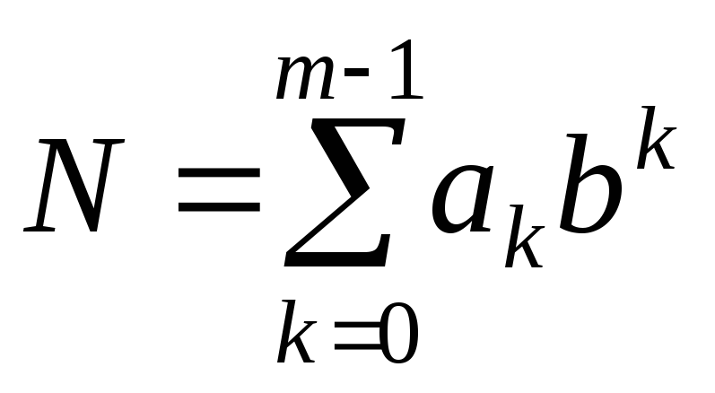, где- основание системы счисления,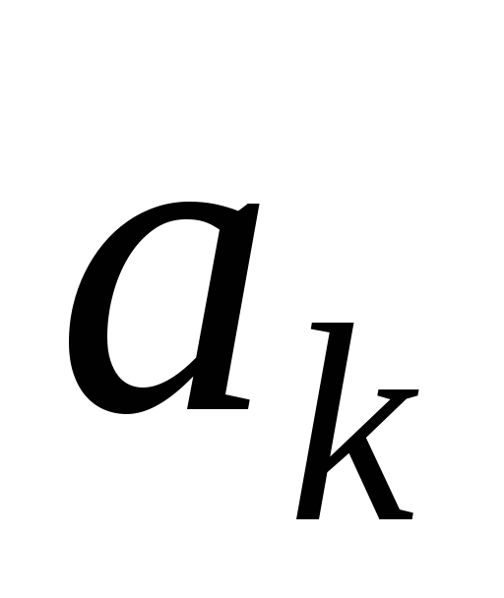- значение коэффициента-го разряда.
Для формальной записи числа используют только разрядные коэффициенты.
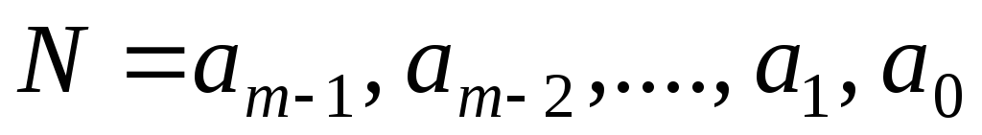.
Запишем в качестве примера число 23 в разных системах счисления:
двоичная -
десятичной - 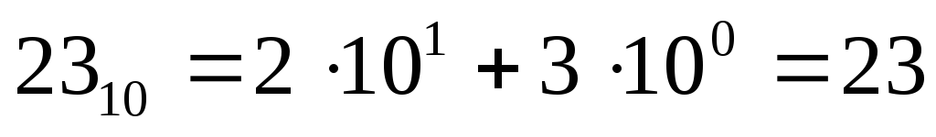
девятеричной - 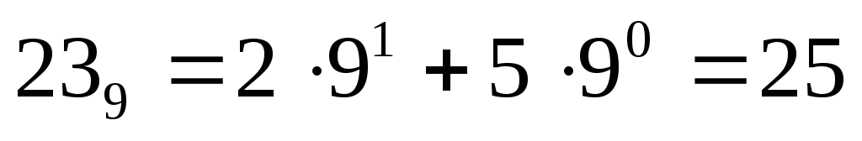
восьмеричной - 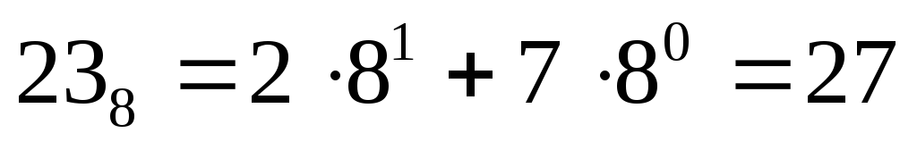
В современной технике наибольшее распространение получила двоичная система. Основными причинами применения двоичной системы являются:
- Простота и надежность технической реализации - замкнутый и разомкнутый контакт реле, триггер, наличие и отсутствие импульса в линии связи, прозрачность – непрозрачность, проводимость – непроводимость.
- При построении ЦВМ преимущество двоичной системы состоит в малом количестве необходимых правил выполнения арифметических действий. В десятичной системе счисления таблица умножения содержит 100 правил. При построении ЦВМ их нужно заложить в конструкцию.
В двоичной системе имеется четыре правила сложения и умножения:
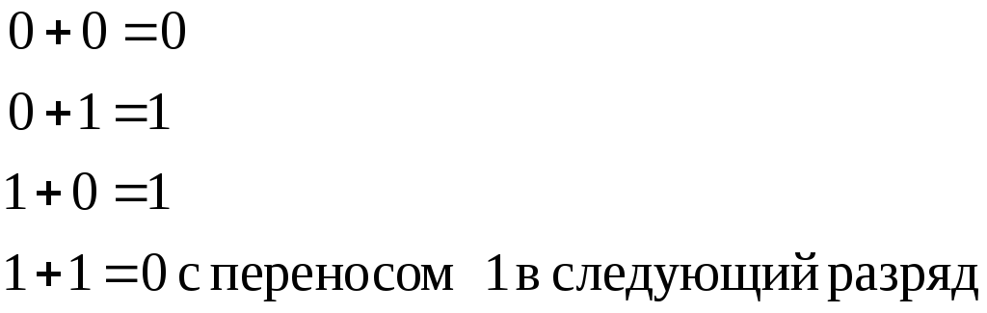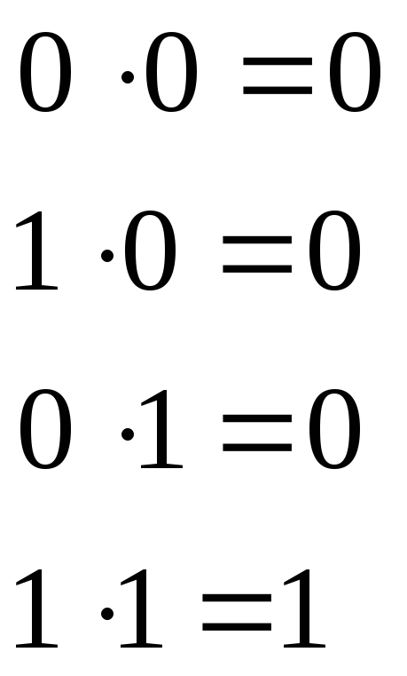
Вариантом двоичного кода являются рефлекторный двоичный код (Грея). Код Грея формируется из обычного двоичного по правилу: двоичный код данного числа сдвигается на один разряд вправо и суммируется с исходным по правилу (суммирование без переноса единицы в старшие разряды).
Пример:
Двоичный код числа 7 
Сдвиг вправо на один разряд 
Код Грея числа 7 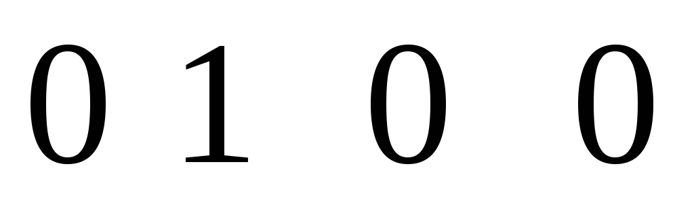
Применение кода Грея решает проблему устранения неоднозначности в пространственных АЦП (со счетом квантов, с кодовыми метками). В коде Грея элементы расположены таким образом, что в любом из переходных положений меняются только в одном разряде.
Например: рассматривая положения между кодовыми обозначениями 7 и 8 в двоичном коде и коде Грея убеждаемся: в первом случае элементы меняются во всех разрядах сразу, а во втором – только в одном.
При коде Грея погрешность считывания не превышает единицу младшего разряда. Код Грея на взвешенный и непригодный для вычислительных операций, поэтому необходим его перевод в обычный двоичный код.
Сравнение кодовых обозначений чисел от 0 до 10 в 10; 2; 2/10 кодах и коде Грея приведено в таблице 1.

Таблица 1.
10 | 2 |  | Код Грея |  | 2/10 (2, 4, 2,1)
0 | 0000 |  | 0000 |  | 0000
1 |  | 0001 |  | 0001 |  | 0001
2 |  | 0010 |  | 0011 |  | 0010
3 |  | 0011 |  | 0010 |  | 0011
4 |  | 0100 |  | 0110 |  | 0100
5 |  | 0101 |  | 0111 |  | 0101
6 |  | 0110 |  | 0101 |  | 0110
7 |  | 0111 |  | 0100 |  | 0111
8 |  | 1000 |  | 1100 |  | 1110
9 |  | 1001 |  | 1101 |  | 1111
10 |  | 1010 |  | 1111 |  | -
В ЦИП применяется 2/10 код более удобный для преобразования в десятичный и мало отличающимся от двоичного числом необходимых каналов для передачи.
Для представления измерительной информации человеку двоичная система непригодна: человек привык к десятичной системе. При большом числе разрядов преобразователь двоичного кода в десятичный сложен и не может быть унифицирован, поэтому при построении ЦИП двоичную систему не применяют, а используют компромиссную двоично-десятичную систему. В ней по двоичной системе кодируется не все число , а каждый отдельно взятый десятичный разряд этого числа.
Например, число 295 будет иметь следующую запись:
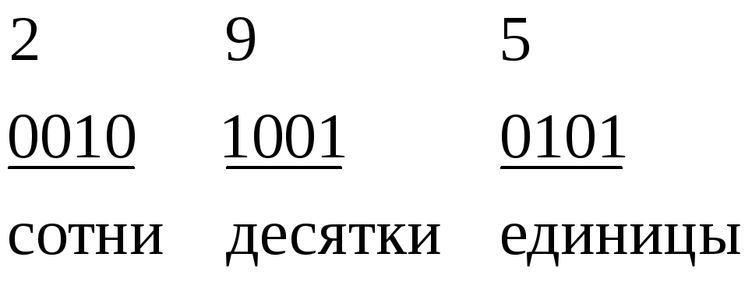
Таким образом, для двоичного кодирования каждого десятичного разряда требуется четыре двоичных разряда.
Двоично-десятичный код имеет следующие весовые коэффициенты двоичных разрядов:
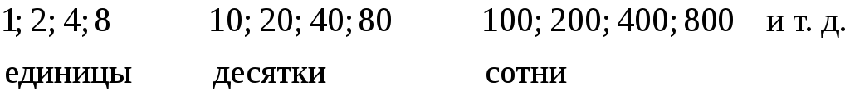
Преобразование двоично-десятичного кода в десятичный состоит из двух частей:
- Преобразование в единично-десятичный, т.е. такой, у которого каждый десятичный разряд числа выражается в единичном позиционном коде.
- Преобразование в цифровом индикаторе этого кода в десятичные цифры.
Единично-десятичный код предполагает выбор одного элемента из десяти в каждой декаде.
Например: число 5 в единично-десятичном коде запишется как:
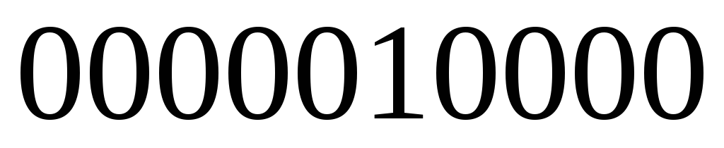
в единичной непозиционной системе число запишется в виде:
.
Количество используемых двоичных элементов (триггеров) при реализации 2/10 системы больше чем при двоичной, т.е. схема избыточна, однако применение 2/10 кода дает больше преимущества при разработке ПКК и дальнейшей эксплуатации ЦИП.
При 10 двоичных разрядов (m=10) в двоичной системе можно записать число 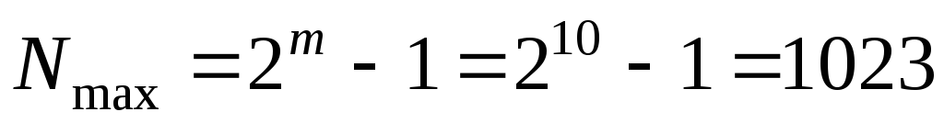.
В 2/10 системе для записи линейного числа 999 необходимо: 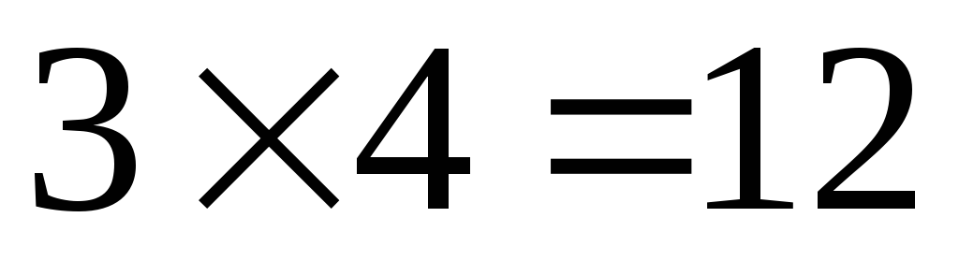двоичных элементов.
Избыточность 2/10 системы по сравнению с двоичной системой по количеству триггеров в ЗУ составляет порядка 20%.
Помимо 2/10 коды при построении ЦИП применяют и другие, например код с коэффициентами
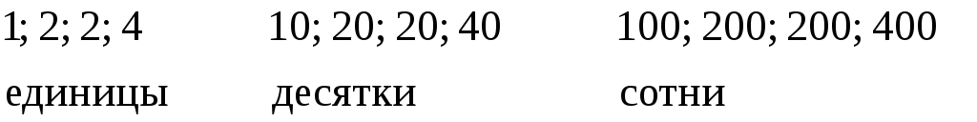
Его называют кодом 1224 или 4221.
В некоторых случаях он дает преимущество по сравнению с 2/10. Коды без необходимости могут иметь и другие весовые коэффициенты, например 5211 и другие. Эти коды называются временными тетродно-десятичными. Эти коды неарифметические.
Для совместимости ЦИУ с устройствами их выходные кодовые сигналы стандартизованы.
Основной перечень вариантов кода: единичный позиционный, единично-десятичный, двоично-десятичный; реализуются также параметры сигналов тока и напряжения, соответствующие 0 и 1.

Лекция 13б Преобразователи кодов
В цифровых устройствах часто возникает необходимость преобразования информации из одной двоичной системы в другую (из одного двоичного кода в другой). Для представления двоичных систем используются различные виды кодирования: прямой, обратный, дополнительный, двоично-десятичный и т. д. Особая роль отводится корректирующим кодам и кодам, обнаруживающим и исправляющим ошибки. Они удобны для передачи сигналов по линиям связи в условиях воздействия помех.
На аппаратном уровне задачу преобразования информации из одного кода в другой выполняют комбинационные устройства — преобразователи кодов.
Преобразователь кода — комбинационное устройство, предназначенное для изменения вида кодирования информации (английское — converter).
На принципиальных схемах преобразователи кодов обозначаются X/Y. В отечественных сериях преобразователи код-код можно определить по буквам ПР. Буква П соответствует подгруппе преобразователей сигналов.
Например, 155ПР6 — преобразователь двоично-десятичного кода в двоичный; 155ПР7 — преобразователь двоичного кода в двоично-десятичный (рис. 3.23, а, б). Вход ЕО является входом разрешения выхода.
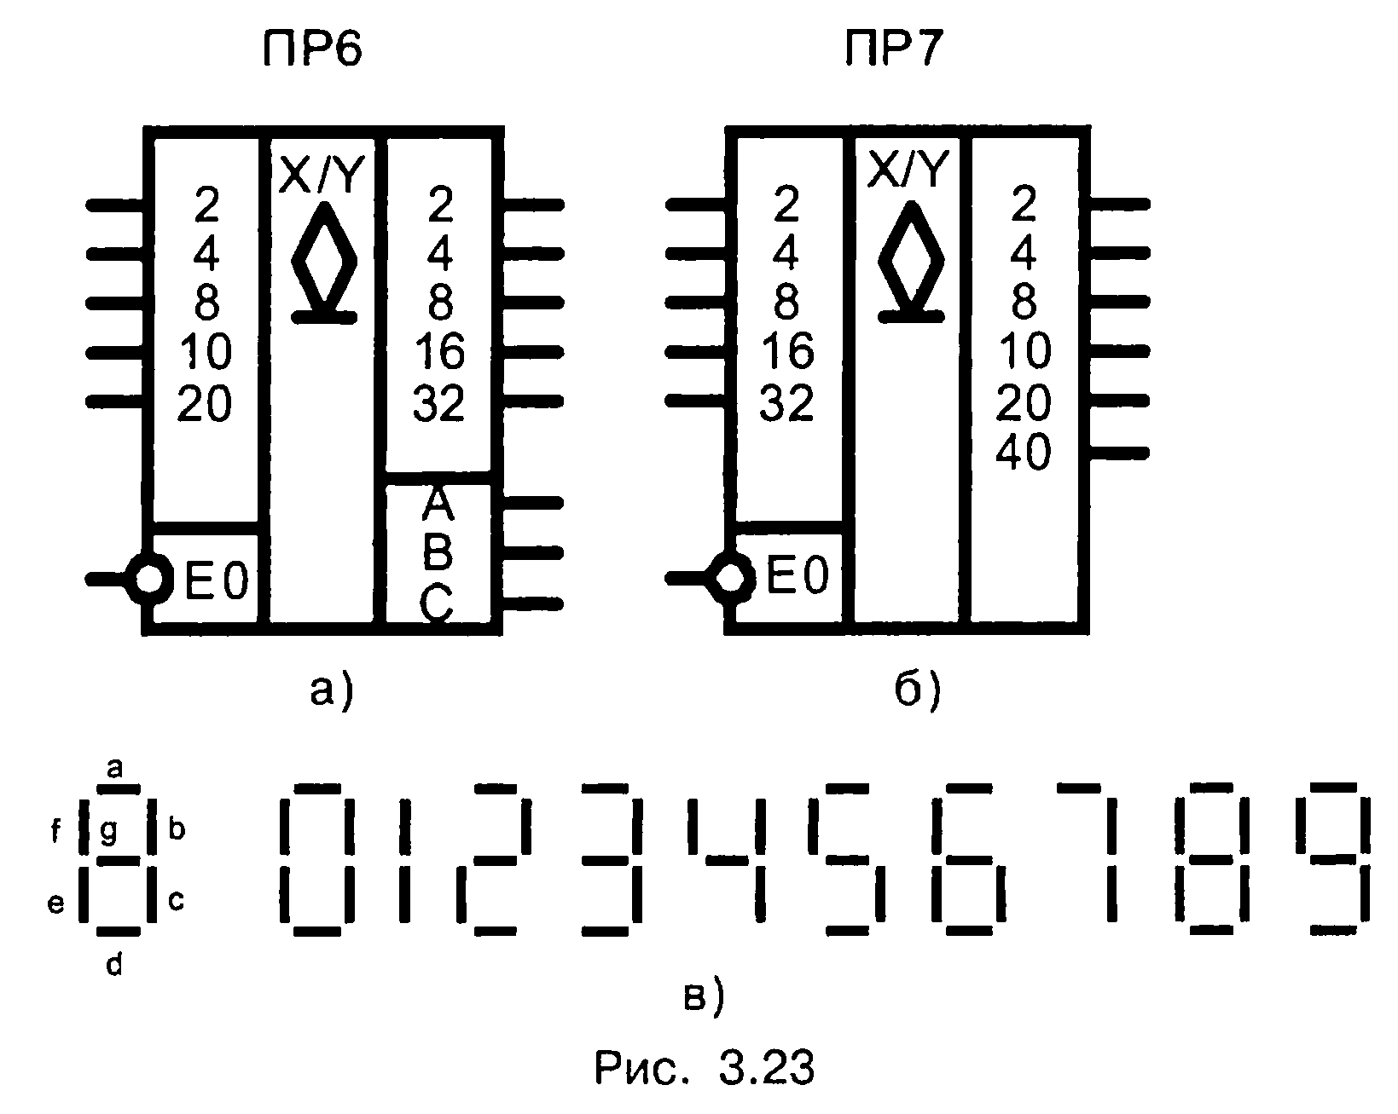
При проектировании и конструировании преобразователей кодов можно выделить два подхода:
1) метод, основанный на преобразовании исходного двоичного кода в десятичный и последующем преобразовании десятичного представления в требуемый код;
2) метод, основанный на использовании логического устройства комбинационного типа, непосредственно реализующего данное преобразование.
В первом методе каскадно соединяют дешифратор и шифратор. Сами шифраторы и дешифраторы являются частным случаем преобразователей кодов.
Во втором случае, как для любого комбинационного устройства, составляют таблицу истинности и устанавливают однозначное соответствие между подаваемыми на входы и снимаемыми на выходах комбинациями. Далее проводят синтез логического комбинационного устройства в заданном базисе.
Отметим также, что любые преобразования параллельных кодов легко и удобно осуществить на микросхемах постоянной памяти и программируемых логических матрицах.
Рассмотрим пример управления семисегментным светодиодным либо жидкокристаллическим индикатором (рис. 3.23, в). Такие индикаторы при различных комбинациях светящихся элементов высвечивают цифры от 0 до 9.
Для цифры 0 необходимо погасить сегмент g, а остальные должны светится.
Для цифры 1 — светятся сегменты b и с; сегменты a, d, е, f, g погашены и т. д..
Сегмент будет гореть, если на него будет подано напряжение логического нуля. Сегмент будет погашен, если на него будет подано напряжение логической единицы.
Запишем таблицу истинности для данного преобразования кодов.
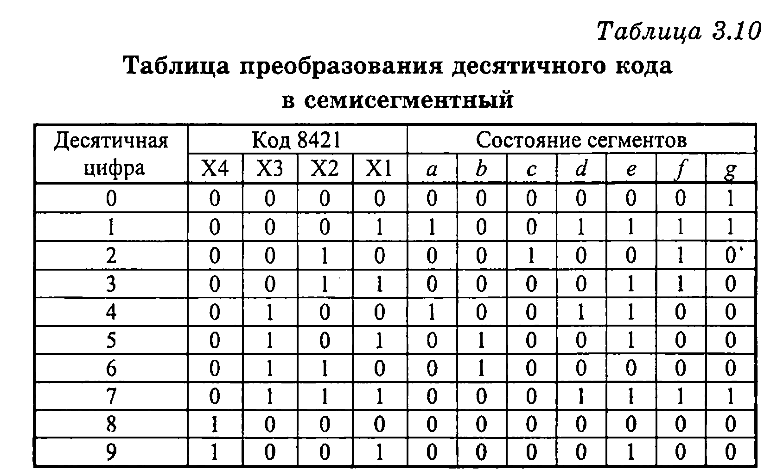
Синтезируемое комбинационное устройство имеет четыре входа и семь выходов, поэтому для каждого из семи выходов получаем формулу в базисе И-НЕ:
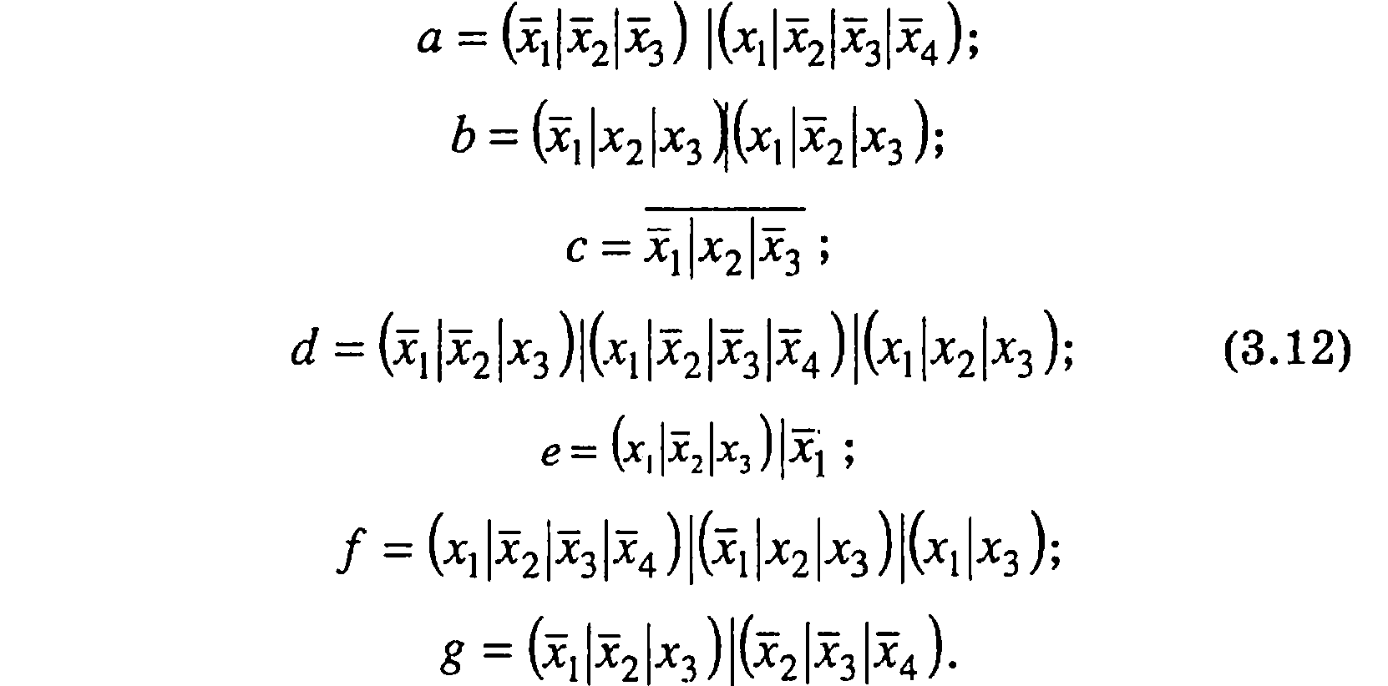
Полученные формулы (3.12) позволяют без большого труда построить схему преобразователя кода двоичного в семисегментный.

Шифраторы
Шифратор преобразует сигнал, поданный только в один входной провод, в выходной параллельный двоичный код на выходах шифратора. Шифратор также называют кодером (CD). Таким образом, подача сигнала на один из входов приводит к появлению на выходах двоичного числа, соответствующего номеру возбужденного входа.
Полный шифратор имеет 2^{п} входов и п выходов (рис. 3.24, а).
В отечественных схемах шифраторы обозначаются буквами ИВ, например К555ИВ1.
Шифраторы также применяются для преобразования десятичных чисел в двоичную систему счисления (рис. 3.24,б), тогда число входов меньше 2^{п}, где п — число выходов. Например, шифратор на рис. 3.24, б при возбуждении одного из 10 входов (х₀,х₁..., х₉) формирует на выходах двоичный код номера возбужденной входной линии. Так, при подаче сигнала на вход х₉ на выходах появится код 1001.
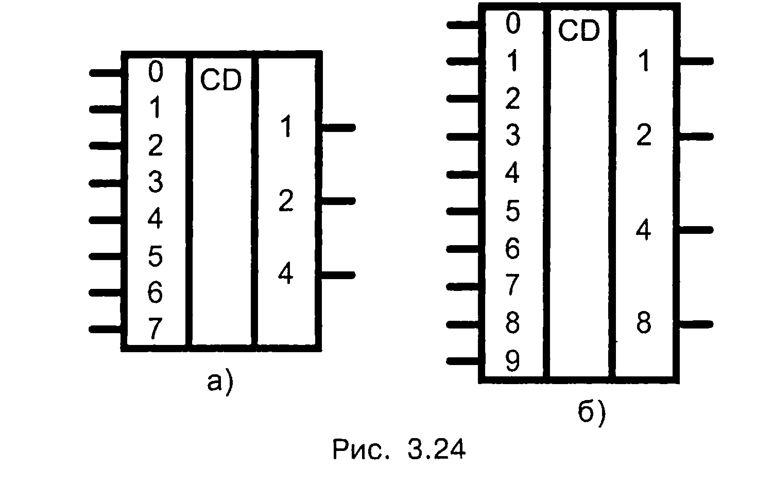
Применение шифраторов приводит к сокращению количества сигналов в цифровых устройствах (линий передачи). Также шифраторы используют в разнообразных устройствах ввода информации в цифровые системы. Рассмотрим таблицу истинности шифратора (рис. 3.24, б), преобразующего десятичные числа 0, 1, 2, ..., 9 в двоичное представление в коде 8421.
Входные и выходные сигналы могут быть как прямыми, так и инверсными.
В соответствии с таблицей 3.11 для входов можно записать, полагая активной логическую 1:
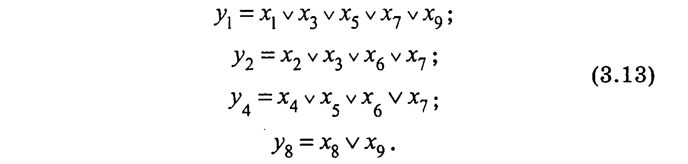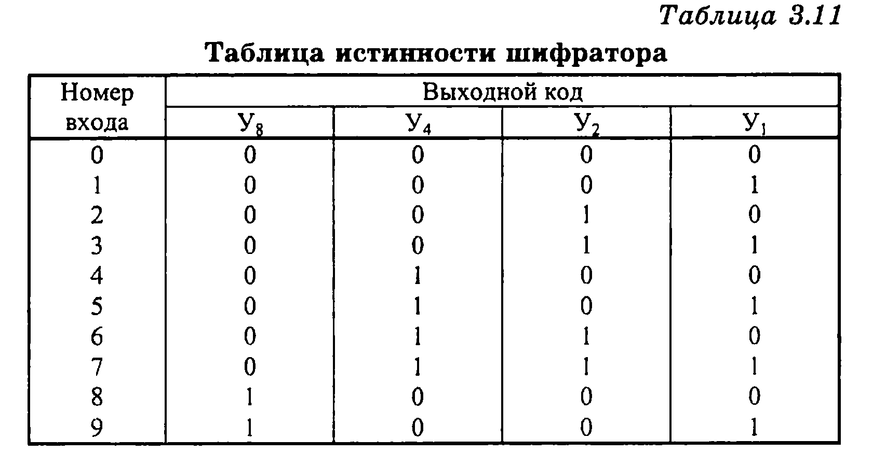
Дешифраторы
Дешифратор преобразует код, поступающий на его входы, в сигнал только на одном из его выходов, т. е. двоичные дешифраторы преобразуют двоичный код в код «1 из N».
Активным всегда является только один выход дешифратора, причем номер этого выхода однозначно определяется входным кодом.
Дешифраторы относятся к комбинационным устройствам. На принципиальных схемах в условном обозначении дешифраторов ставятся буквы DC (от английского Decoder) (рис. 3.28). Входы дешифраторов обозначаются двоичными весами 1248. В отечественных микросхемах маркировка дешифраторов содержит две буквы ИД, например, К555ИД4, 564ИД5.
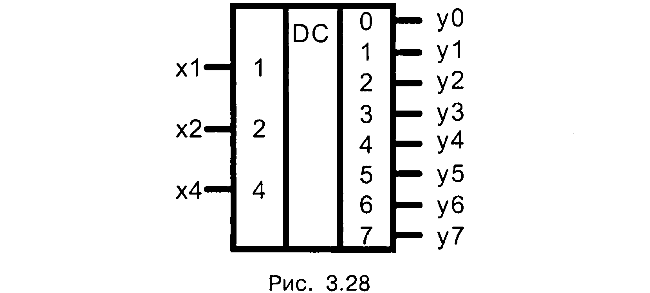
Если число адресных входов дешифратора п, то максимальное число выходов 2^{n}. В этом случае дешифратор называют полным.
Если число выходов меньше 2^{n}, дешифратор называют неполным.
В стандартные серии микросхем входят дешифраторы:
на 4 выхода (2 разряда входного кода),
на 8 выходов (3 разряда входного кода),
на 16 выходов (4 разряда входного кода), неполный двоичнодесятичный дешифратор 4x10 (ИД6).
Они обозначаются 2-4, 3-8, 4-16, 4-10. Имеются дешифраторы управления различного типа светоизлучающими шкалами.
Дешифраторы различаются по емкости, по числу каналов, а также форматом выходного кода.
Работа дешифратора описывается таблицей истинности, обратной таблице истинности шифратора. В них входные и выходные сигналы меняются местами. Входные сигналы представлены в коде 8421. В выходной колонке обозначен номер активного выхода.
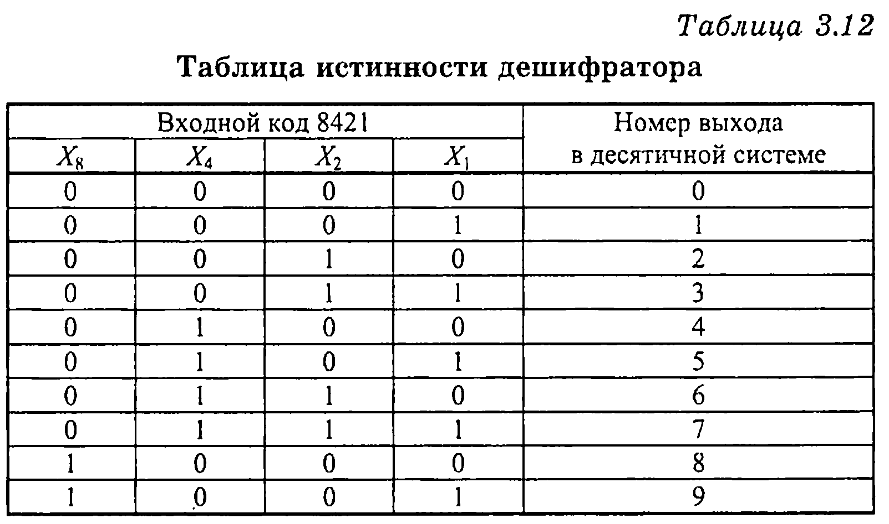

Лекция 13в Методы преобразования непрерывных измеряемых величин в цифровые коды

По способу преобразования выделяют три основных метода.
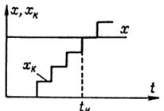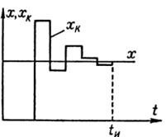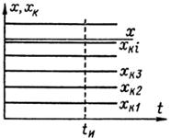
а) б) в)
Рис. 1. Основные методы преобразования аналоговой величины в цифровой код
- Метод последовательного счета. При этом методе происходит последовательное во времени сравнение измеряемой величины х с известной квантованной величиной х_{К}, изменяющейся (возрастающей или убывающей) во времени скачками, причем каждый скачок соответствует шагу (ступени) квантования по уровню. Число ступеней, при котором наступает равенство х_{к} (t_{и})=х (с некоторой погрешностью), равно номеру отождествляемого уровня квантования. В процессе сравнения образуется единичный код, соответствующий номеру отождествляемого уровня квантования.
- Метод последовательного приближения (поразрядного уравновешивания). При этом методе происходит последовательное во времени сравнение измеряемой величины х с известной квантованной величиной х_{к}, изменяющейся во времени скачками по определенному правилу (исключая единичную систему счисления). Значение известной величины, при которой наступает равенство х_{к}(t_{n})=x, соответствует номеру отождествляемого уровня квантования. Код, образуемый в процессе этой операции, соответствует отождествляемому уровню.
- Метод считывания. При этом методе происходит одновременное сравнение измеряемой величины х с известными величинами х_{к1} х_{К2}, ..., х_{кi}, значения которых равны уровням квантования. Известная величина, равная измеряемой x_{Ki} = x(t) дает номер отождествляемого уровня квантования, в соответствии с которым образуется код.

Лекция 14 Аналоговые и цифровые осцилографы
Осциллограф – электронный прибор для измерения электрических сигналов в цепи и наблюдения за ними. Определение формы и параметров колебаний необходимо для отслеживания корректности работы оборудования.
Первые попытки создать прибор для определения электрических колебаний относятся ещё к 1880 году. Их делали французские и русские физики. Первые осциллографы были аналоговыми. С 1980-х годов сигналы стали фиксироваться с помощью цифрового оборудования.

Устройство и принцип действия прибора
Устройство аналогового осциллографа просто. Прибор состоит из следующих элементов:
- лучевая трубка;
- блок питания;
- канал вертикального / горизонтального отклонения;
- канал модуляции луча;
- устройство синхронизации и запуска развёртки.
Для управления параметрами сигнала и его отображения на экране есть регуляторы. У старых моделей экрана не было. Изображение фиксировалось на фотоленте.

Принцип работы
При запуске прибора сигнал подаётся на вход канала вертикального отклонения. Он имеет высокое входное сопротивление. По тому же принципу работает вольтметр, измеряющий напряжение. Однако вольтметр не показывает временного графика колебаний напряжения.
Сигнал усиливается до необходимого уровня после подачи на вход. Он отображается на экране по вертикальной оси. Усиление требуется для работы отклоняющей системы лучевой трубки или преобразователя сигнала из аналогового в цифровой. Оно позволяет менять масштаб отображения колебаний на экране от крупного до мелкого.

Устройство
Лучевая трубка чувствительна к электрическим импульсам. Чем ниже их частота, тем выше чувствительность. В нынешних трубках количество лучей может составлять от одного до 16. Их количеству соответствует число сигнальных входов и отображающихся одновременно графиков.
Аналоговый осциллограф не запоминает данные, а только показывает их в реальном времени.
Разверткой называется траектория движения луча, который улавливает колебания и выводит изображение на экран. Она бывает разной формы - эллиптической, круговой. Значение развёртки регулируется в зависимости от исследуемого сигнала по горизонтальной оси (временнóй).
Блок питания подаёт напряжение от сети 220 В на электронные схемы. Есть и аккумуляторные модели, способные работать автономно.

Принцип работы цифрового осциллографа
Цифровые осциллографы, в отличие от аналоговых, не повторяют получаемый сигнал сразу на экран, а предварительно его преобразовывают в "цифровую" форму. Для этого входной сигнал замеряется определённое число раз в секунду, затем прибор после некоторых преобразований этих данных реконструирует сигнал и отображает его на экране. Оцифровка выполняется помощью блока аналогово-цифрового преобразования.
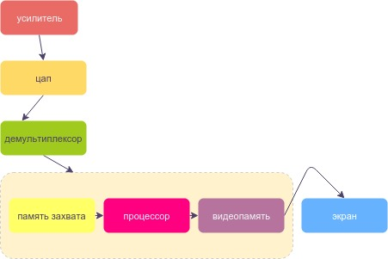

Ключевые характеристики цифрового осциллографа

→ Полоса пропускания
Осциллографы (Oscilloscope, O-Scope) не могут измерять абсолютно любые сигналы. Все приборы имеют ограничения, которые определяют сигналы какой минимальной и максимальной частоты или амплитуды с помощью этого прибора могут быть измерены. А полоса пропускания — это как раз та характеристика прибора, которая говорит тебе какой диапазон частот может быть измерен этим прибором. Говоря про полосу пропускания осциллографов обычно имеют ввиду верхнюю границу, так как нижняя граница -- это сигнал постоянного тока и его умеют рисовать абсолютно все приборы.
К слову, на самом деле при реальных измерениях диапазон ещё уже, чем заявляет полоса пропускания. В современных цифровых приборах сигнал проходит оцифровку и обработку, прежде чем попадёт на экран прибора. Существует определенная теоретическая база из-за которой производители советуют выбирать прибор таким образом, чтобы его полоса пропускания была в 3 раза больше, чем измеряемый синусоидальный сигнал в 4 или в 5 раз больше, если сигнал цифровой (т.е. всякие разные формы и виды прямоугольных сигналов).
Нижняя и верхняя границы полосы пропускания -- это частоты среза сигнала. Сигнал начиная с частоты среза начинает ослабляеться в два (или на 3Дб = log₁₀2) и больше раз с ростом частоты.

→ Временные характеристики:
Частота и период, скважность и коэфф. заполнения (Duty cycle), время спада и нарастания сигнала.

→ Физические характеристики:
Амплитуда, максимум и минимум сигнала, средне квадратичное, среднее значение напряжения и т.д.
Осциллографы (Oscilloscope, O-Scope) не могут измерять абсолютно любые сигналы. Все приборы имеют ограничения, которые определяют сигналы какой минимальной и максимальной частоты или амплитуды с помощью этого прибора могут быть измерены. А полоса пропускания — это как раз та характеристика прибора, которая говорит тебе какой диапазон частот может быть измерен этим прибором. Говоря про полосу пропускания осциллографов обычно имеют ввиду верхнюю границу, так как нижняя граница -- это сигнал постоянного тока и его умеют рисовать абсолютно все приборы.
К слову, на самом деле при реальных измерениях диапазон ещё уже, чем заявляет полоса пропускания. В современных цифровых приборах сигнал проходит оцифровку и обработку, прежде чем попадёт на экран прибора. Существует определенная теоретическая база из-за которой производители советуют выбирать прибор таким образом, чтобы его полоса пропускания была в 3 раза больше, чем измеряемый синусоидальный сигнал в 4 или в 5 раз больше, если сигнал цифровой (т.е. всякие разные формы и виды прямоугольных сигналов).
Нижняя и верхняя границы полосы пропускания -- это частоты среза сигнала. Сигнал начиная с частоты среза начинает ослабляеться в два (или на 3Дб = log₁₀2) и больше раз с ростом частоты.

Виды осциллографов
По принципу действия осциллографы бывают цифровыми и аналоговыми. Существуют смешанные аналого-цифровые приборы. Всё чаще выпускают виртуальные. Там в качестве экрана используется другой прибор – монитор компьютера, телевизора.
Работа некоторых моделей основана на электромеханическом принципе:
- электродинамический;
- электростатический;
- выпрямительный;
- электромагнитный;
- магнитоэлектрический;
- термоэлектрический.

Прибор может работать самостоятельно или являться приставкой к другому оборудованию (например, компьютеру). Во втором случае цена ниже, но сам прибор зависим от внешнего устройства.

Виды развёрток
В разных режимах работы осциллографа линейные (создаваемых пилообразным напряжением) развёртки могут различаться:
- Однократная. Генератор запускается один раз, затем блокируется. Такая развёртка нужна для фиксирования неповторяющихся сигналов.
- Ждущая. Запуск происходит сразу после сигнала. Нужна для наблюдения за редкими колебаниями.
- Автоколебательная. Генератор периодически включается при отсутствии сигнала. Удобна для отображения частых периодических импульсов.

По принципу работы приборы делят на:
- Специальные. Имеют блоки для целевого использования (например, телевизионные осциллографы).
- Стробоскопические. Чувствительные приборы для исследования кратковременных повторяющихся процессов.
- Скоростные. Используют для фиксации процессов с высокой скоростью (с точностью до нано- и пикосекунд).
- Запоминающие. Сохраняют полученное изображение. Обычно применяют для изучения редких однократных действий.
- Универсальные. Исследуют разные процессы.

Где применяют осциллографы?
Информация, которую даёт осциллограф:
- значения напряжения, временные параметры колебаний;
- сдвиг фаз, искажение импульса на разных участках цепи;
- частота (определяется путем фиксирования его временных характеристик);
- переменная и постоянная составляющие колебаний;
- процессы в цепи.
Осциллографы используют как в практических, так и в научно-исследовательских целях. Для простых измерений можно воспользоваться мультиметром, но в большинстве случаев осциллограф незаменим.
Приборы для измерения колебаний применяют при настройке электронного оборудования. К примеру, для регулировки телевизионного сигнала необходимо получить его осциллографическое изображение. Приборы также используются при ремонте блоков питания, диагностике печатных плат.
При ремонте автомобилей устройство поможет получить данные о положении коленчатого и распределительного валов, датчиков положения. Данные осциллограммы расскажут о наличии импульса на катушке, укажут на неисправность свечей и проводов, диодного моста генератора.
Медицинское оборудование (кардиографы, энцефалографы) тоже работает по принципу осциллографирования. Только электрические колебания, измеряемые ими, происходят в живых организмах.

Методика измерений
Осциллограф измеряет электрическое напряжение и формирует амплитудный график электрических колебаний. Цифровые приборы могут запоминать полученный график, возвращаться к нему.
Колебания отображаются на экране в двухмерной системе координат (напряжение – вертикальная ось, время – горизонтальная ось), формируя график - осциллограмму. Есть ещё третий компонент исследований – интенсивность сигнала (или яркость).
При отсутствии входных импульсов на экране горизонтальная линия – «нулевая», обозначающая отсутствие напряжения. Как только на вход (или входы) прибора подаётся напряжение, на экране становятся видны один или несколько графиков одновременно (зависит от количества измеряемых сигналов).
График электрических колебаний по форме может представлять собой:
- синусоиду;
- затухающую синусоиду;
- прямоугольник;
- меандр;
- треугольники;
- пилообразные колебания;
- импульс;
- перепад;
- комплексный сигнал.
Для получения стабильного графика колебаний в приборе стоит блок синхронизации. Получить цикличное отображение колебаний можно только после установки значения синхронизации. Оно принимается за «стартовое», служит отправной точкой графика. Все скачки отображаются по отношению к этой точке.

Как выбрать
Нужно представлять, в каких целях и как часто будет использоваться прибор, для изучения каких сигналов он предназначен. Учитывайте количество точек для одновременного измерения, одиночность или периодичность колебаний. Иногда используются устройства советского производства. Но получить точную настройку с их помощью трудно.

Количество каналов
Многие современные осциллографы могут анализировать сразу несколько сигналов, отображая их на экране одновременно. Обычно прибор содержит от двух до четырех каналов, продвинутыми (до 16 каналов). Несколько каналов позволяют одновременно анализировать поступающие сигналы.Тут важно знать как устроен конкретный осциллограф. Дело в том, что часто каналы разделяют между собой какие-нибудь общие ресурсы, что в итоге сказывается на общей производительности прибора при использовании сразу нескольких каналов.

Тип питания
Прибор с аккумулятором можно брать с собой на выезд. Это удобно для мастеров, которые проверяют оборудование по месту его нахождения. Если выезды не производятся, лучше брать работающий от сети осциллограф, поскольку он стабильнее и надёжнее.

Частота дискретизации
Эта характеристика касается только цифровых осциллографов. Она определяет сколько раз в ед. времени осциллограф считывает измеряемый сигнал. Для приборов, имеющих более одного канала, частота дискретизации может уменьшиться, если одновременно используется несколько каналов. Это зависит от конструкции конкретного прибора, но в большинстве случаев это работает так. В цифровых осциллографах частота дискретизации неразрывно связана с полосой пропускания. Вообще, этот пункт довольно важен. Для того, чтобы понять почему это так следует хотя бы слегка разобраться в процессе аналогово-цифрового преобразования.
Теорема Котельникова (теорема отсчетов), которую, довольно несправедливо иногда называют теоремой Шенона-Котельникова. Котельников доказал её в 1933г, когда Шенону было всего 17, а Найквист так и не доказал этой теоремы.
Важное значение этой теоремы заключается в том, что если проводить замеры сигнала (например, синусоиды) с частотой хотя бы 2 раза выше частоты этой синусоиды, тогда по этим измерениям можно будет восстановить исходный сигнал с минимальной потерей информации. Т.е. если замерять сигнал через интервал Δt, то мы сможем его гарантированно восстановить.
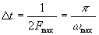
Таким образом частота дискретизации цифрового осциллографа является одним из факторов, определяющих максимальную частоту сигналов, которые мы сможем без потерь увидеть на экране.
А что если интервал больше необходимого? Тогда получится что-то подобное:
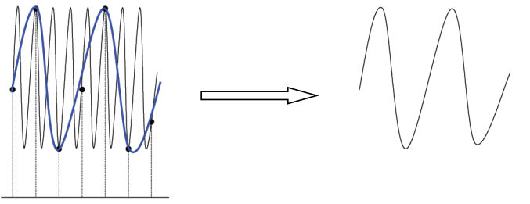
Т.е. после восстановления окажется, что восстановлденный сигнал меньшую частоту, чем измеряемый сигнал. Мы также можем потерять некоторые детали сигнала. Например, краткие всплески. Таким образом получается, что для измерения сигнала 100Мгц требуется прибор с частотой дискретизации хотя бы 200Мгц. Но хватит ли такой частоты выборки на самом деле?
Пока что я рассматривал ситуацию идеального сигнала, который не содержит в себе частотных компонент, превышающих по частоте основную. частоту сигнала. Как например какой-нибудь прямоугольный сигнал, который содержит всебе множество компонент (гармоник) с частотами значительно выше основной частоты сигнала (но меньшей амплитуды). В таком случае т. Котельникова говорит нам, что на практике частота дискретизации должна быть в 4-5 раз выше, чем верхняя граница полосы пропускания осциллографа. А значит для прибора с полосой до 200 Мгц частота дискретизации должна быть больше 800Мгц.

Эквивалентная частота дискретизации
Иногда не хватает реальной частоты дискретизации. Например, когда измеряется сигнал с частотой близкой к пределу полосы пропускания, а реальная частота дискретизации уже не соответствует условиям т. Котельникова. Тогда вступает в бой эквивалентная дискретизация. По факту, это чисто технический трюк, когда итоговая картинка конструируется на основе нескольких последовательных измерений. Но при этом каждое последующее измерение сигнала слегка смещено от предыдущего, чтобы получить больше точек для восстановления исходного сигнала.
Таким образом, если ты измеряешь сигнал 200МГц на осциллографе с полосой до 200МГц и частотой дискретизации 1 миллиард выборок в сек (1GSa/s), то тогда на один период сигнала ты получишь всего 5 измерений. В принципе, из т. Котельникова следует, что этого должно хватить, но для лучшей детализации лучше включить эквивалентную дискретизацию и тогда ты получишь вместо 1GSa/s уже 2 GSa/s (хоть и чисто алгоритмическим путем)

Глубина памяти
Цифровые осциллограф по праву называются запоминающими (DSO = Digital Storage Oscilloscope), так как запоминают измеренный сигнал. Точнее они сохраняют во временной памяти измеренные значения сигнала в отдельные моменты времени. На что влияет данный параметр? Чем больше глубина памяти, тем выше частота дискретизации по мере снижения скорости развертки – время/дел. Дело в том, что ниже скорость развертки, тем больше измеренных значений осциллографу приходится сохранять у себя в памяти для последующей обработки и отображении на экране. Так что в целом, чем больше глубина памяти, тем лучше.
Однако, и здесь есть особый случай. При измерении на медленных значениях развертки может страдать скорость обновления осциллограм на экране, а также прибор может "подтормаживать", медленно реагируя на управление. Поэтому следует внимательно смотреть руководства и отзывы на желаемую модель прибора перед тем, как его купить.

Cкорость обновления сигналов на экране
Чем выше у прибора скорость обновления сигналов на экране, тем меньше у него величина мертвого времени, т.е. времени, которое требуется на обработку захваченных данных перед тем, как они будут выведены на экран. Понятно, что чем оно меньше, тем быстрее будут обновляться осциллограммы на экране цифрового осциллографа. Тем выше вероятность, что осциллограф захватит и вовремя покажет на экране какую-нибудь аномалию в сигнале.

Максимальное входное напряжение
Любая деталь или цепь имеет предельно-допустимое напряжение. Осциллограф не исключение. Если подать на его вход (не приняв доп. мер) напряжение, которое превышает максимально допустимое, то есть высокий шанс того, что прибор будет поврежден.
Например, для прибора максимальное напряжение в режиме щупа 1:1 равняется 40 вольт, а в режиме 1:10 около 400.

Полоса пропускания
Для простых исследований цифровых схем и усилителей оптимальная звуковая частота - 25 МГц. Для профессионального измерения нужен прибор, у которого этот параметр - до 200 или даже до 500 МГц. Современные линии связи работают на очень высоких частотах. Частота исследуемых сигналов должна быть в 3-5 раз меньше величины полосы пропускания.

Настройка осциллографа
Перед использованием нового устройства проводится его калибровка с помощью находящихся на корпусе генератора прямоугольных импульсов. Сигнальный щуп подключают к калибровочному выходу, при этом на экране появляется «пила» - зигзагообразная линия. Нужно проверить работу всех функций и регуляторов

